|  |
| --- |
| **Appunti**  **CORSO RESKILLING JAVA - APPUNTI** |
|  |
| **Redatto da:** Marco Cocciarini  **Verificato da:**  **Approvato da:**  **Data di validità:** 15/09/2025  **N.ro versione:** 1.0  **N.ro pagine:** 96  **Distribuzione:** Sito Intranet Aziendale  Nome File: CorsoReskillingJAVA_Appunti.docx |
|  |

|  |
| --- |
| **Attenzione**  Il presente documento è disponibile in copia originale sul server della rete aziendale.  Ogni copia cartacea si ritiene copia di lavoro **non controllata**.  E’ responsabilità di chi utilizza copie non controllate verificarne il livello di aggiornamento. |

Sommario

Indice Delle Figure 3

Non è stata trovata alcuna voce dell'indice delle figure. 4

1 AGGIORNAMENTI DELLA VERSIONE 5

2 GLOSSARIO 6

3 APPUNTI CORSO 7

3.1 FRAMEWORK JBF : 07/11/2025 7

3.1.1 VIDEOLEZIONE 0 : 00 - AMC_AP_01 09-13 7

3.1.2 VIDEOLEZIONE 1 : 01 - AREAS_AP_01_JBF 09-13 40

3.1.3 VIDEOLEZIONE 2 : 02 - AREAS_AP_01_JBF 04-18 62

3.1.4 VIDEOLEZIONE 3 : 03 - AREAS_AP_01_JBF 09-14 70

3.1.5 VIDEOLEZIONE 4 : 04 - AREAS_AP_01_JBF 14-18 88

3.1.6 VIDEOLEZIONE 5 : 05 - AREAS_AP_01_JBF 09-13 112

3.1.7 VIDEOLEZIONE 6 : 06 - AREAS_AP_01_JBF 14-18 144

3.1.8 VIDEOLEZIONE 7 : 07 - AREAS_AP_01_JBF 09-13(1) 163

3.1.9 VIDEOLEZIONE 8 : 08 - AREAS_AP_01_JBF 14-18 188

3.1.10 VIDEOLEZIONE 9 : 09 - AREAS_AP_01_JBF 09-13 218

3.1.11 VIDEOLEZIONE 10 : 10 - AREAS_AP_01_JBF 14-18 232

3.1.12 VIDEOLEZIONE 11 : 11 - AREAS_AP_01_JBF 09-13 280

# Indice Delle Figure

# Non è stata trovata alcuna voce dell'indice delle figure.

# AGGIORNAMENTI DELLA VERSIONE

|  |  |  |  |
| --- | --- | --- | --- |
| **Versione** | **Data** | **Motivo** | **Modifiche** |
| **1.0** | 15/09/2025 | Prima emissione del documento | n.a. |

# GLOSSARIO

|  |  |
| --- | --- |
| **Sigla** | **Descrizione** |
|  |  |
|  |  |
|  |  |
|  |  |
|  |  |

# APPUNTI CORSO

## FRAMEWORK JBF : 07/11/2025

Prodotti nostri si appoggiano su un framework proprietario

Questa parte la facciamo internamente : basato su struts

Framework creato partendo da quelle basi. Framework JBF

Questo corso non sara con classroom : videocorsi da fare in self study.

Poi ci sarà una persona di riferimento a cui possiamo chiedere le cose che non abbiamo capito o approfondimenti del caso

Daniele dall0’osso : AREAS parte clinica ospedalier a e territoriale. Protno soccorso, cartella clinica ricoveri etc + territoriale per medicina di base e assistenza territoriale.

Paola giovannetti : prenotazione di prestazioni sanitarie (CUP e portali di prenotazione per il cittadino) – CUP regionali 🡺 problema delle performance. Integrazione con pagopa per il pagamento etc…integrazioni con i totem, con i sistemi SMS per mandare sms a cittadini, app IO.

2 sistemi di prenotazione : uno da dismettere (è del 1999) , e uno su AREAS in produzione dal 2010 : molti sviluppi in corso su questo, e ultimamente di questa versione areas è stato fatto il frontend nuovo su ellipse (nuova piattaforma). Per ora il backend è su AREAS :il frontend ellipse tramite servizi si interfaccia con il backend AREAS.

Ellipse è a microservizi, AREAS no.

AMC è in produzione dal 2007.

Valerio d’angiolella : nostra interfaccia con cui dialogare e organizzerà sessioni di un’oretta al giorno per sentirci con lui per rispondere alle nostre domande.

Valerio lavora con daniele dall’osso : verremo abilitati aun canale con le videolezioni da 4 ore ciascuno : una decina di video in totale. Dovrebbero occupare in totale una settimana. + 30%

Possiamo anche usare la chat del canale eventualmente per le domande.

Dopo decideranno come collocarci sui vari gruppi.

Cosa fondamentale: nel giorno 1 la configurazione dell’ambiente di sviluppo in locale. Vedere a fine giornata chi è riuscito a configurarlo e farlo funzionare e chi no, sistemando l’ambiente di sviluppo locale.

### VIDEOLEZIONE 7 : 07 - AREAS_AP_01_JBF 09-13(1)

Alla fine del video 6 abbiamo lavorato su profilatura configurabile . classe **ProfileBinderBase**

Quando il ProfilerBinder -🡪 nella commit(); di una proprietà 🡪 validateBeforeBinding 🡪 va a verificare con checkEditable se il campo è editabile 🡪 lo fa invocando la getPropertyVisibility

* getInteractiveVisibility : lo chiedde al bean la visibilità
* poi vede se c’è una chiave di profilatura configurabile a livello di utente
* poi vede se c’è una chiave di profilatura configurabile a livello di parametro (azienda)
* alla fine lo chiede a dei visibilitydelegate : sono delegati che posso attaccare al binder registrandoli al binder registrandoli (tipo il listener), per influenzare la visibilità:
* poi fa un merge : la più stringente vince.

**REPORTISTICA** : il sistema include il modulo per la gestione della reportistica : sta nel progetto JBFReporting o ABFReporting (sono sinonimi)) consente di definire report custom secondo le esigenze aziendali 🡪 sia il report che altri punti di menu normali sono censibili tramite punti di menu normali configurabili. Utente non percepisce differenza tra report fornito da applicativo e report custom : entrambi per lanciare si fa da una voce di menu , ed entrambi hanno una maschera per impostare filtri prima di procedere al lancio del report.

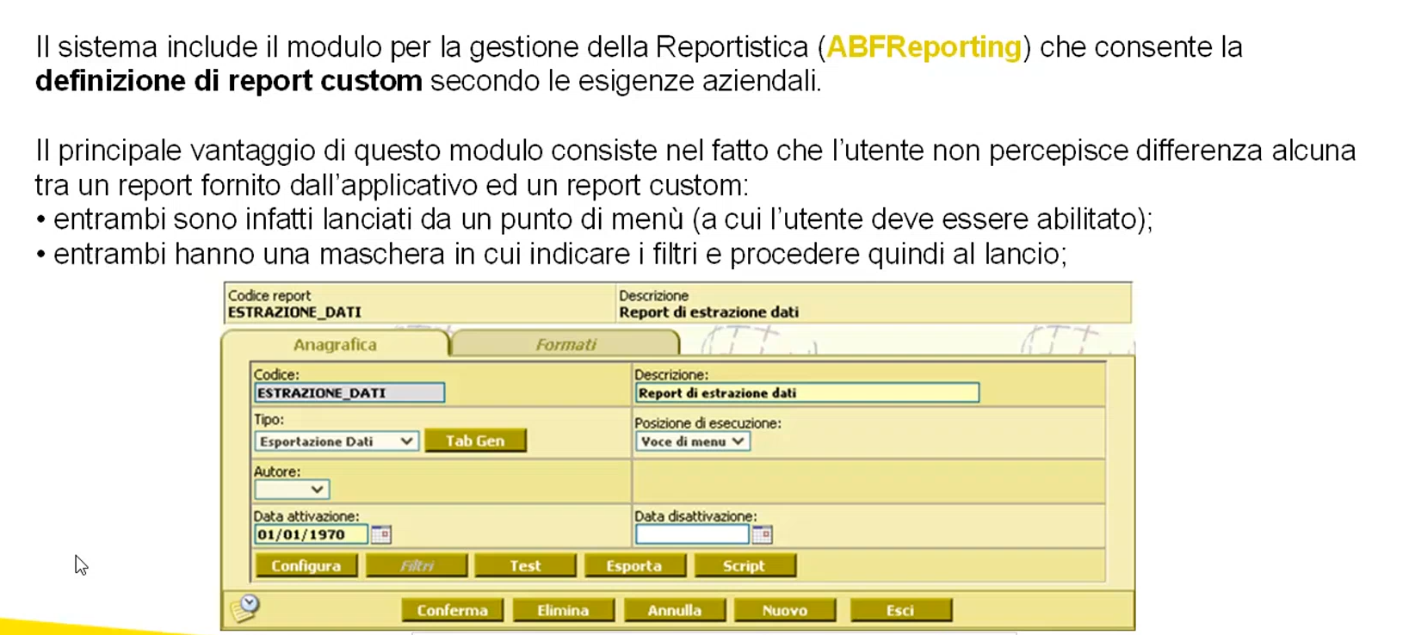

**Ci sono 4 tipi di report** :

* visualizzazione dati : output 🡪 maschera risultato ricerca (poi esportabile in molti formati)
* esportazione dati: output 🡪 file microsoft excel direttamente , non si passa per la maschera : usato per query che generalmente tornano molti dati
  + nei primi due casi si parte dalla definizione di una query , eventualmente parametriche
* jasper report : il report viene progettato e realizzato con jasper studio, poi il file JRXML viene caricato all’interno di ABFReporting che , avendo le librerie jasper , è in grado di eseguire il report 🡪 output = PDF generalmente
* business intelligence -> consente all’utente senza conoscenze informatiche di definire un report di analisi di dati (solitamente controllo di gesitone AMC) selezionando dimensioni e misure di analisi, definendo colonne, righe di tipo formula e un template jasper report di rappresentazione 🡪 lo vedremo nei verticali tipo AMC, ora non lo spiega

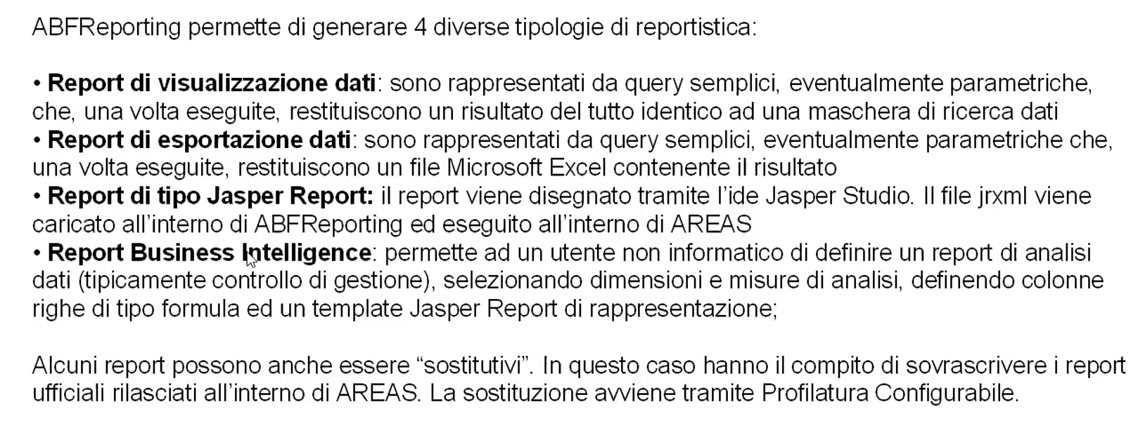

report personalizzati non devono per forza essere report lanciati da un punto di menu dedicato, ma possono essere SOSTITUTIVI : sostituiscono report predefiniti rilasciati di default previsto da areas a prodotto 🡪 **LA SOSTITUZIONE REPORT SI FA DA PROFILATURA CONFIGURABILE**.

**ESERCIZIO** : creare un report di visualizzazione dati che accetti una serie di parametri – il codice del report è R_<cognome> : inoltre verrà disegnata la maschera dei filtri tramite le funzionalità di RAD di AREAS.

Nella logistica ci sono report definiti per stampare per esempio un ricevimento 🡪 vado su configurazione 🡪 avanzate 🡪profilatura configurabile . vado su un punto di menu di acquisti : tab report della voce di menu : magazzino.MovimentoMagazzino 🡪 vo nel tab report e mi fa vedere in tabella le stampe

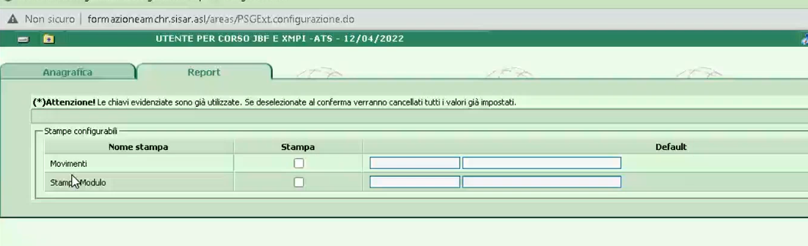

Flaggo il check stampa e dalla lista valori accanto posso selezionare il report sostitutivo di quello di prodotto “standard” corrispondente .

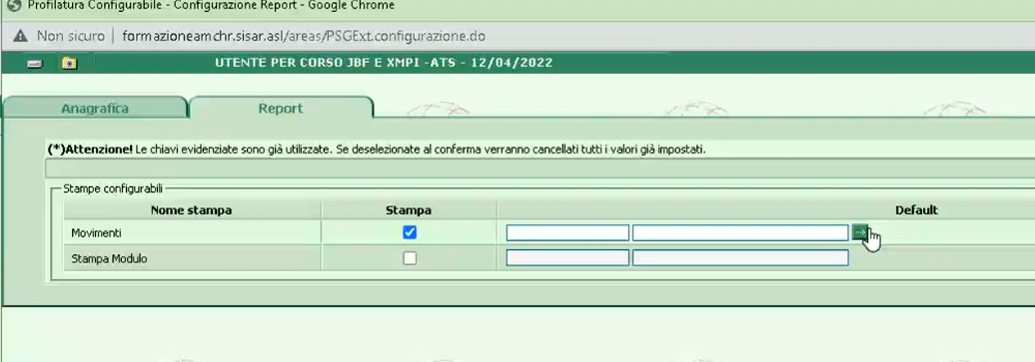

**Come si definisce un nuovo report custom**?

Punto menu : **avanzate – reporting – report personalizzati** 🡺 I REPORT SONO SEMPRE SOVRAZIENDALI : QUANDO SI DEFINISCE UN REPORT E’ PER TUTTI!!!.

Si apre la maschera di ricerca 🡪 clicco nuovo :

* codice: gli assegno un codice a piacere es : REPORT_AP
* tipo : combo
  + visualizzazione dati
* posizione di esecuzione: essendo visualizzazione dati posso scegliere solo voce di menu. Altrimenti usciva anche opzione SOSTITUTIVO per sostituire un report di prodotto standard.

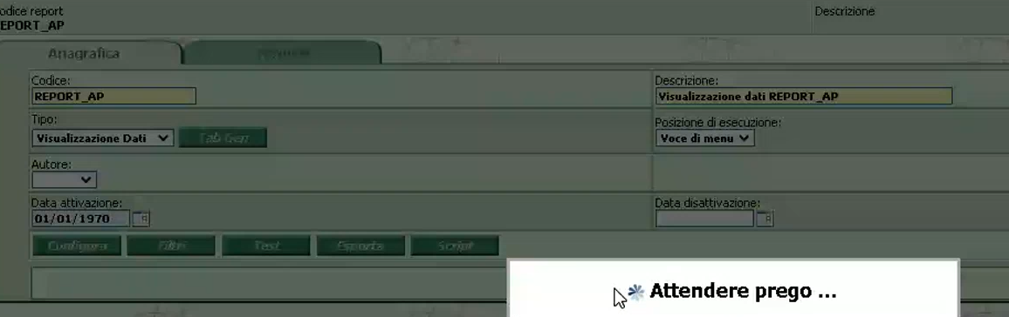

* Faccio CONFERMA 🡪 si abilita il bottone CONFIGURA
* Clicco CONFIGURA :
  + Posso mettere la mia query da eseguire 🡪 quando ho fatto faccio CONFERMA poi ESCI
  + 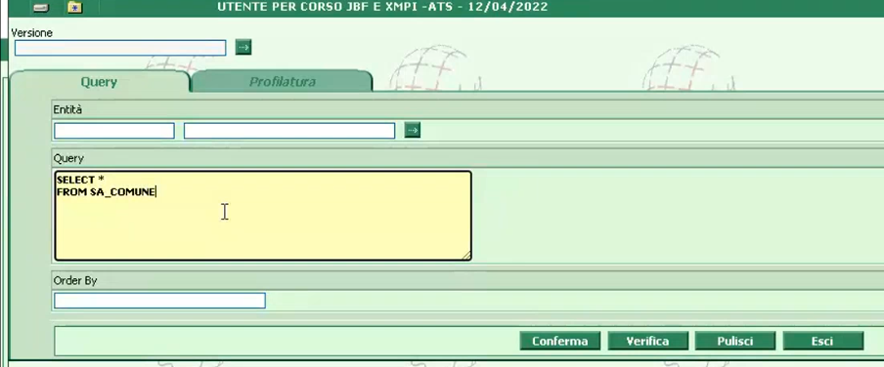
* Torna indietro : bottone TEST per fare le prove : non ci sono parametri e vedo solo il bottone ricerca🡪 lancio la ricerca e mi popola un risultato di ricerca : le caption avendo fatto select * sono i nomi dlele colonne in db :

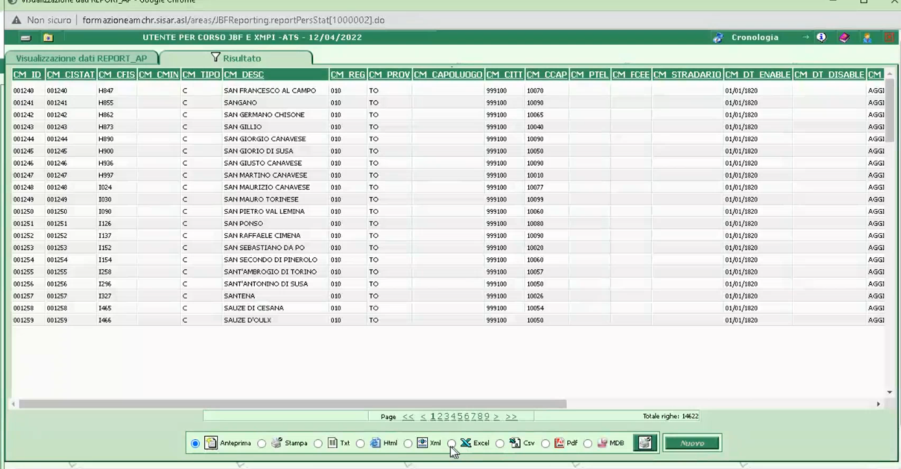

* In basso con la bottoniera posso estrarre il risultato nel formato che preferisco: excel , pdf, txt , etc
* Con questa modalità : 2visualizzazione dati” non c’è differenza tra questo report personalizzato e una maschera di ricerca standard

Facciamo una query più complessa , filtrando in like sulla descrizione del comune, in base a un parametro passato dall’esterno.

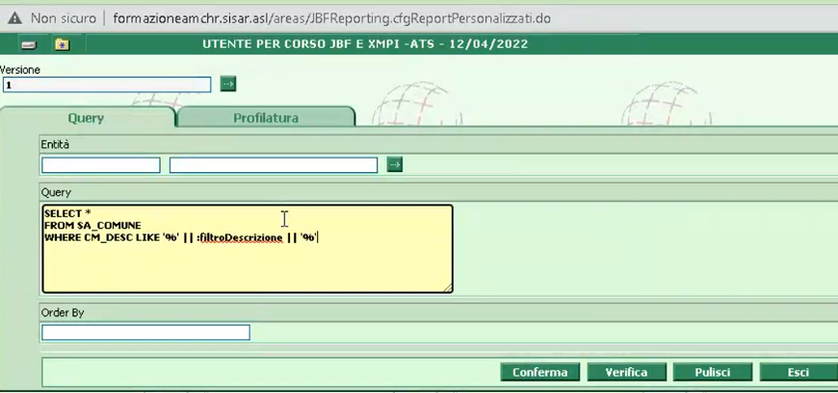

Confermo e esco -> si è abilitato il bottone FILTRI : perché ho messo dei parametri nella query.

Clicco FILTRI : si apre il nostro RAD (scheda dinamica) per definire il layout dei filtri, ma stavolta è leggermente diverso . ho disponibili :

* Inserisci RIGA : contenitore
* Inserisci elementi :
  + Elemento senza descrizione 🡪 definisco il mio campo di testo : stavolta come attributo “nome” non posso mettere quello che voglio , ma compare una combobox da cui posso selezionare solo uno tra i possibili parametri individuati all’interno del codice della query di estrazione custom che ho definito :
* 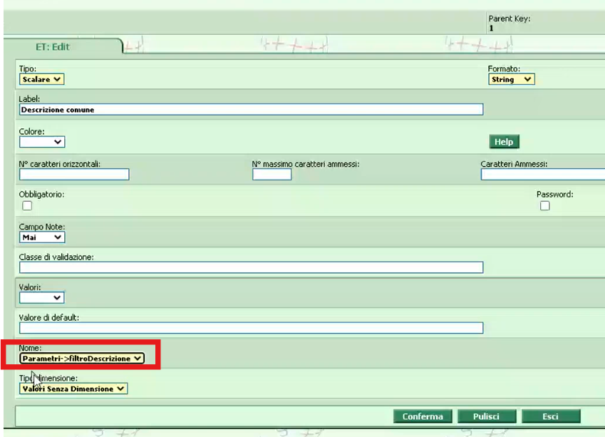
* Lo seleziono , cosi associo il mio widget a un parametro. Confermo e faccio ESCI
* Faccio CLICK SU BOTTONE TEST: vedo i miei parametri (nella form di ricerca) : posso mettere un valore nel campo di testo e posso lanciare la query .

Facciamo qualcosa di più particolare : torno su CONFIGURA : definiamo un filtro sulla regione 🡪 in input l’utente mette la regione e filtro i comuni della regione :

* Step 1 : adeguo query con placeholder dedicato :
* 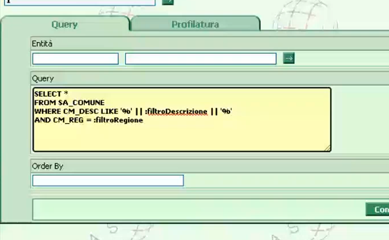 + conferma e esci
* Step 2 : clic su FILTRI : inserisco nel RAD una nuova riga 🡪 voglio definire una lookup per far scegliere all’utente una regione tra quelle censite a sistema
  + Scegliere elemento : EDIT CON DESCRIZIONE 🡪 SONO I LOOKUP
  + Do una label
  + Formato : dipende dalla PK della lookup 🡪 se è VARCHAR metto stringa
  + Nella sezione dedicata al lookup “valori” specifico :
    - Combo valori 🡪 LOOKUP
    - Nome lookup : SA_REGIONE
  + Sotto come nome 🡪 dalla combo scelgo il nuovo parametro aggiunto nella query : :filtroRegione
  + Conferma , ESCI e poi TEST
  + Ora si vede il lookup della regione 🡪 seleziono un elemento e lancio la ricerca per testare la query.

**[00:30:30]**

Come pubblicare il nuovo report appena definito? CI SONO DUE STEP :

* Step 1: in alto c’è la combo versione : clicco la freccia e si apre la popup con il versionamento 🡺 la devo pubblicare finche non compare il record con il lucchetto 🡪 REPORT PUBBLICATO : click SU PUBBLICA
* Step 2: devo rendere il report fruibile agli utenti associandogli un nuovo punto di menu
  + **Login con utente amministratore**
  + **Configurazioni - Avanzate – personalizza menu** : **consente di creare dei menu custom**
    - Si definisce su quale applicazione (tastone) generare il nuovo punto di menu 🡺 è la combo in alto a DX
    - Poi definisco in che cartella metterlo 🡪 si fa nella treeview
    - Ora clicco inserisci : ho tre opzioni
      * Collegamento : creo un link a un punto di menu che già esiste 🡪 utile per fare shortcut
      * Cartella 🡪 creo un nuovo subfolder
      * Controller 🡪 teoricamente consente di creare un punto di menu mettendo nell’apposito campo il mapping del controller da lanciare.
        + Utile per funzionalità che voglio rilasciare ma rendere disponibile solo dai clienti in cui genero il menu apposito personalizzato
      * URL 🡪 per aprire un sito esterno qualsiasi
      * Controller plugin 🡪 lo vediamo + avanti coi plugin
      * Workflow 🡪 pubblica processi di workflow avviabili da punti di menu
      * REPORT –> scelgo questo : è per inserire voci menu lancio report
        + Metto un’etichetta
        + Seleziono il report da lanciare mettendo quello che ho creato custom
        + CONFERMA
        + ESCI

Ora ho creato il punto di menu : manca da associarlo , abilitandolo , a chi lo deve poter utilizzare. Come fare ?

Accesso – uffici / ruoli 🡪 scelgo il mio ruolo e lo prendo in carico 🡪 vado nel TAB : MENU

Scelgo dalla combo l’applicazione (ANAGRAFICHE) : si popola la dual grid e a sinistra vedo il report disponibili 🡪 lo porto a DX

Mi loggo con l’utente a cui lo ho associato 🡪 vedo la nuova voce di menu che mi apre la pagina di lancio del report che è la stessa che vedevo in fase di progettazione quando facevo TEST.

* Se sui punti di menu sopra il foglietto c’è un omino : punti di menu personalizzati.
* Foglio bianco e basta : punti di menu standard di prodotto.

Checkbox nella popup di definizione nuova voce di menu : hanno senso solo in due casi

* Nel caso di controller –> il punto di menu posso dire se può aprirlo solo in ricerca
* Nel caso di collegamento singolo 🡪 punto a una pagina che già esiste : posso decidere se si può aprire solo in ricerca “gestione prodotti”.

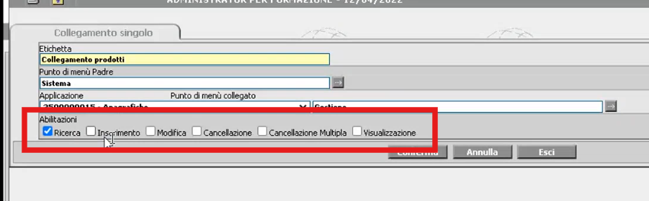

**[00:39:45]**

**ESERCIZIO : PROVA REPORT ESPORTAZIONE DATI**

NUOVO 🡪 tipo ESPORTAZIONE DATI, gli do un codice e una descrizione . scelgo una data di attivazione e clicco sempre su CONFIGURA come per il report di visualizzazione . anche qui devo definire la query :

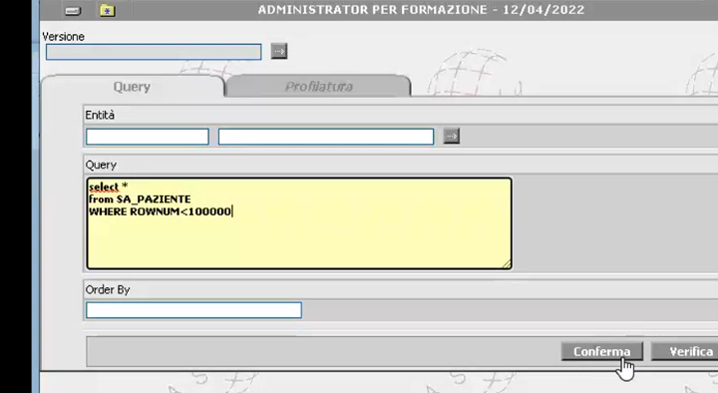

Ora clicco su TEST dopo aver confermato.

Quando utente esegue report di esportazione si vede solo questo :

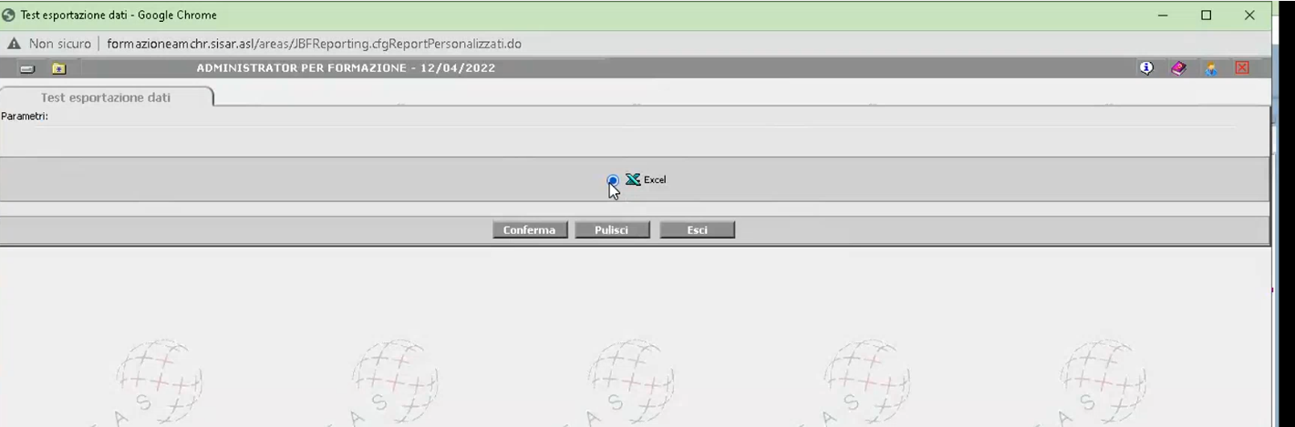

Al conferma 🡪 il sistema mi fa scaricare il file excel popolato con i dati estratti dalla query sottostante al report custom di estrazione appena definito.

JASPER REPORT : non lo vediamo non abbiamo jasper 🡪 lo definisco e qui ho anche l’opzione SOSTITUTIVO nella combo “posizione di esecuzione” . in questo caso dopo CONFERMA quando vado in CONFIGURA 🡪 qui unica cosa che posso fare è caricare il file jasper : jrxml 🡺 Tutto il lavoro di definizione del jasper si fa a parte con jasper studio

[**00:46:00**]

Tutto quello che abbiamo visto sta nel progetto **JBFReporting** : è uno dei moduli + piccoli di AREAS – gli entry point sono 2

* **W3ReportPersonalizzatiDin : filtri dinamici**
* **W3ReportPersonalizzatiStat : filtri statici**

La differenza sta nel fatto dei filtri : Stat è con filtri statici, l’altor è con dinamici. La differenza tra l’uno e l’altro dipende da come è definita la query sottostante, se ci sono o no parametri.

ReportPersonalizzatiDelegate 🡪 classe il cui costruttore torna l’istanza di report, e al suo interno decide in base alla tipologia di report cosa tornare : ogni tipologia che vedo selezionabile da frontend ha il corrispondente oggetto (classe java) che si chiama :

* ReportConfigXX: XX è la tipologia [BO, VD : maschera ricerca visualizzazione dati, ED : esportazione dati (excel) , JR: jasper reports, XLS ….]

Limitazioni su versioni di jasper studio che si possono utilizzare? SI , la libreria è la 4.0.1 alla data di esecuzione del corso (2022). La versione dell’ide la chiede e la fa sapere

Le classi dei vari tipi di Report(es: ReportConfigED), nella execReport : per eseguire la query ha bisogno di una connessione :

* Vedo se è definita connessione entità :
  + Se no : la prende dal pool di connessioni
  + Se è definita : la prende dall’entità -> nella form di configurazione del report infatti c’è una lookup ENTITA :

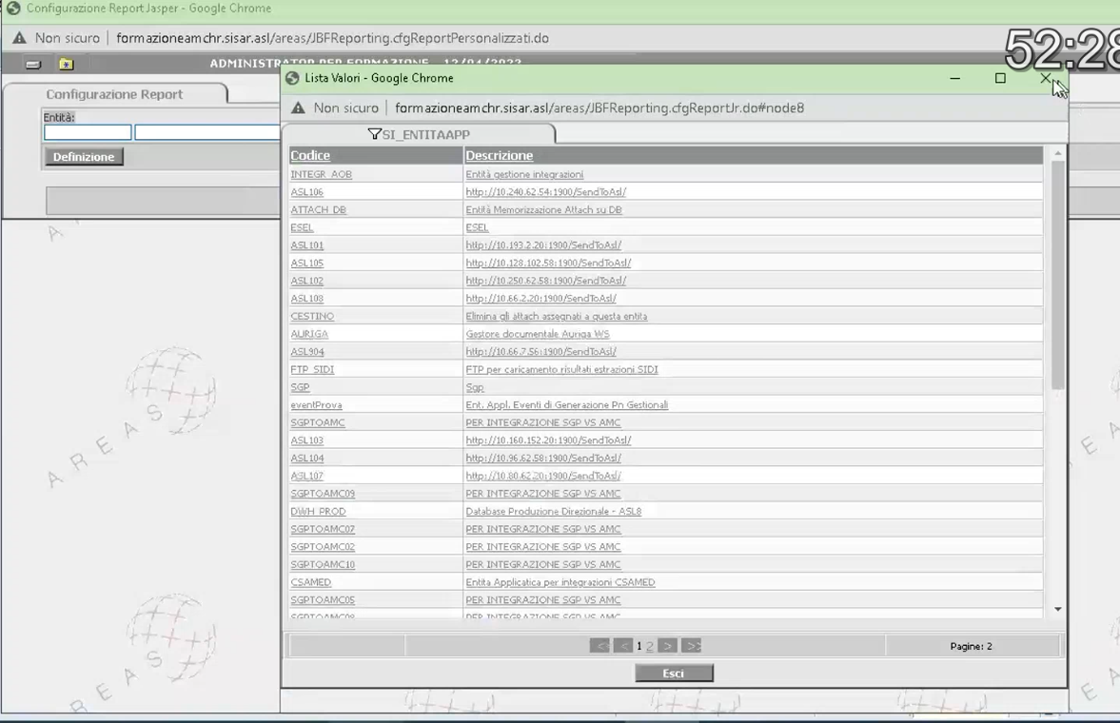

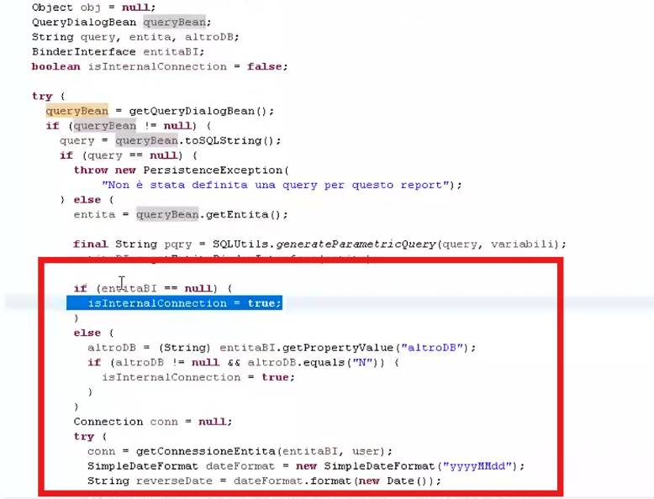

Ecco il dettaglio del metodo getConnessioneEntita():

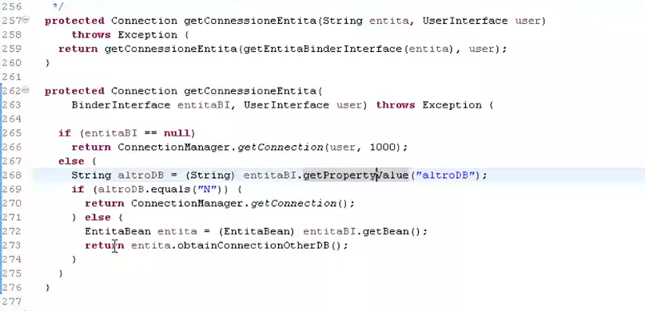

* **ENTITA APPLICATIVA** SI DEFINISCE IN :
  + **MENU : Configurazione – sistema – demoni – entità applicativa**
    - Vengono usate in diversi contesti : uno è questo per i report

Mi creo una nuova entità applicativa perché il report deve si fare una query , però su un database diverso da quello di AREAS : NUOVA ENTITA APPLICATIVA 🡪

* Gli do un codice mnemonico
* Su tipo metto nella combo : DATABASE
* Definisco i parametri di connessione al database esterno (flaggo il checkbox ) 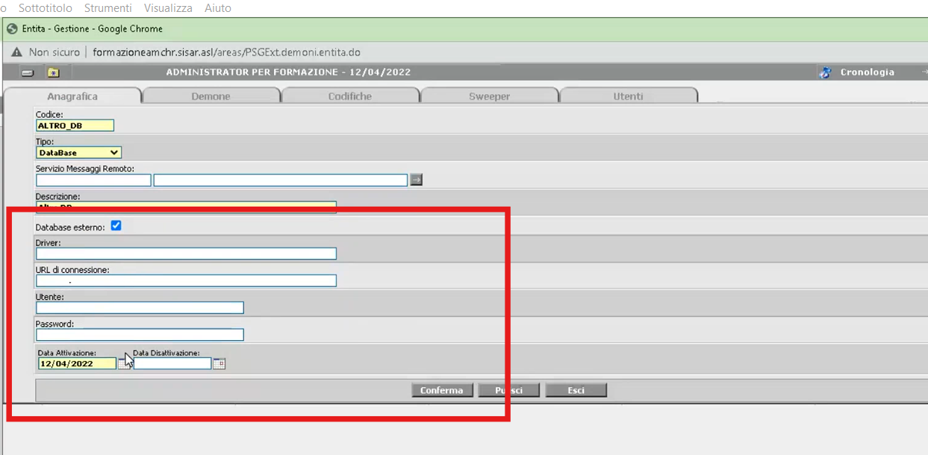
* Una volta definita l’entità applicativa, la associo nella lookup “Entità” del report 🡺 a quel punto tutto ciò che richiede connessione non viene presa usando il DB areas ma il DB puntato dall’entità applicativa.
* Entità applicativa si genera con utenza applicativa o amministratore, basta avere la voce di menu visibile 🡪 consigliabile farlo con utente amministratore. È cmq un menù tipicamente di pertinenza dell’amministratore.

Entità applicative le vedremo almeno in altri due contesti.

**[00:57:00]**

**ESERCIZIO** : andare in report personalizzati : creare nuovo report di tipo visualizzazione dati, personalizziamo un nuovo punto di menu e lo associamo al nostro utente. Poi ci logghiamo con quell’utente e proviamo a vedere se abbiamo la nuova voce di menu e se riusciamo a lanciare il report con successo. Query: estrarre 6 campi da SA_PAZIENTE, con filtro sui campi:

* PZ_CITT : cittadinanza del paziente. [quindi il filtro widget è un LOOKUP 🡪 EDIT CON DESCRIZIONE]

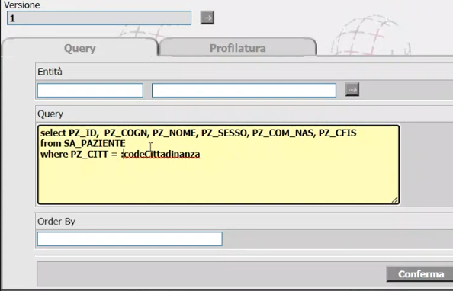

**[FINE ESERCIZIO – 01:50:00 ]**

**Per poter cancellare un punto di menu prima lo devo togliere a tutti i ruoli/uffici/utenti a cui eventualmente lo ho associato!!**

**La tabella in db dove sono censiti i report è : SR_REPORT [SELECT * FROM SR_REPORT]**

[PAUSA : DOPO RIPRENDIAMO CON GLI ATTACH] – **fine pausa** [**02:12:00**]

NUOVO ARGOMENTO (SLIDE 03 REPORTISTICA – FINITE )

**CONCETTO DI ATTACH** 🡪 dove vanno a finire la query e i filtri che metto sui report ? su SR_REPORT ci stanno solo le anagrafiche dei report.

ATTACH : sono tutti i files gestiti in AREAS .

* Es: report prodotto da procedura
* Un’Estrazione
* File allegato volontariamente dall’utente (es: bolla allegata al movimento di ricevimento)

Gli attach sono salvati nella base dati : in che modo ?

**CI SONO TRE TABELLE IN GIOCO** :

* **SI_ATTACHTIPO** : tutte le tipologie di files gestiti da AREAS, sono definiti e rilasciati dal laboratorio di sviluppo 🡪 ogni attachment deve avere uno tra questi tipi ammessi
* Quando poi salvo un file in AREAS, vengono popolate due tabelle
  + **SI_ATTACHFILE** : tabella di anagrafica del file. Ha tre info principali
    - Tipo file 🡪 AT_TIPO punta a SI_ATTACHTIPO
    - Nome file 🡪 AT_NOMEFILE
    - Chiave (AT_CHIAVE) 🡪 serve per associarla a un qualche oggetto di areas a cui l’allegato si riferisce. (es: movimento di magazzino) : contiene la PK dell’oggetto referenziato a cui l’allegato si riferisce
    - AT_ID è la sequenza PK della testata attachment file, con questa entro nella terza e ultima tabella , figlia diquesta
  + **SI_ATTACH** : ci si deve entrare con AT_ID della tabella di testata SI_ATTACHFILE-
    - Qui è memorizzato il campo blob con il contenuto effettivo del file allegato.

[**02:18:10**]

**Esempio classico :**  **MENU IN ALTO A SX**: **preferenze – strumenti – desktop utente**. qui l’utente può allegarci qualcosa volontariamente o ci finiscono i risultati di elaborazioni lunghe.

Es: ci allego ESEMPIO.CSV 🡪 fa vedere come viene memorizzato

SI_ATTACHFILE WHERE AT_TIPO = ‘SI_USERDESKTOP’ AND AT_NOMEFILE = ‘esempio_csv.txt’

Trovato un record in SI_ATTACHFILE

AT_CHIAVE : in questo caso è la username dell’utente (il file è caricato su desktop utente)

Prendo AT_ID e con questo entro su SI_ATTACH 🡪 qui c’è il BLOB col contenuto del file.

**Tutte le info del report (filtri, codice query) finiscono in SI_ATTACHFILE**

* SELECT * FROM SI_ATTACHFILE WHERE AT_TIPO = ‘SR_REPORTPERS’;
* Cerco il report in SR_REPORT con RP_CODICE = codice report🡪 trovo l’ID
* Con questo id report entro in SI_ATTACHFILE con AT_TIPO = ‘SR_REPORTPERS’ AND AT_CHIAVE = ‘ID_DEL_REPORT’;
* Recupero così AT_ID e con questo entro nella tabella di dettaglio SI_ATTACH
  + Il blob è un XML con la query e i campi da estrarre in output
* I FILTRI INVECE HANNO UN ALTRO TIPO DI ATTACH : SR_FILTRIREPORTPERS
  + Con stessa chiave entro e trovo AT_ID 🡪 entro nella tabella di dettaglio SI_ATTACH e nel BLOB TROVO :
    - Un xml con la rappresentazione di tutto quello che ho fatto nella scheda dinamica per definire col RAD la pagina 🡪 è un XML con la serializzazione del bean che rappresenta i filtri e tutti gli attributi per ogni filtro (tipo di dato, etichetta etc).
    - E’ la serializzazione di questo :

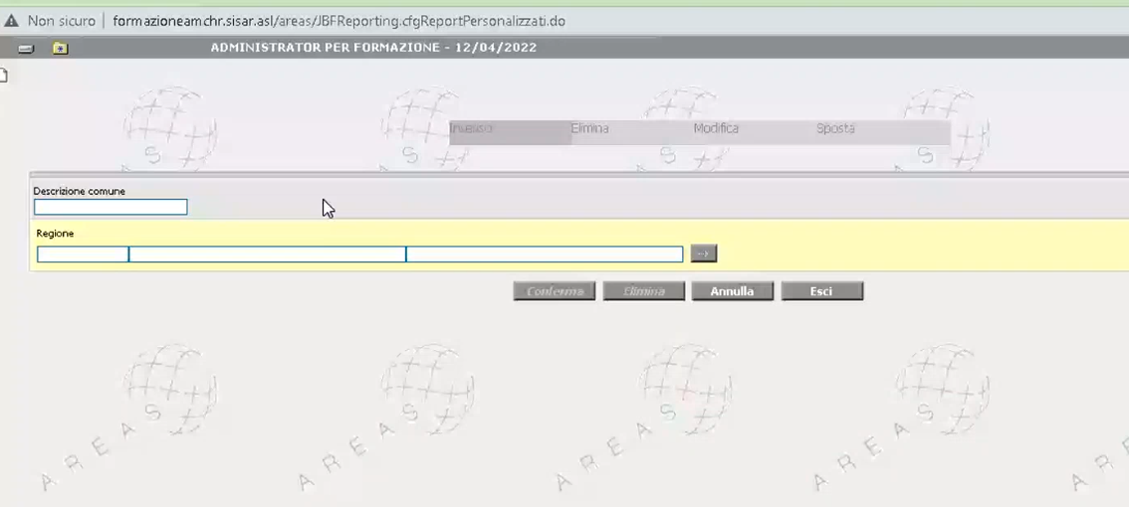

[**02:30:00**]

Altro punto di menu utile: **configurazione – sistema – path attachment**

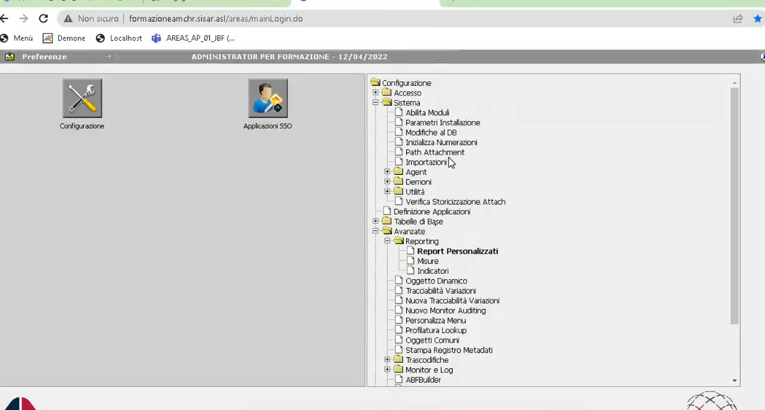

Vedo tutti i tipi di attach : una volta selezionato un tipo di attach posso fare un po’ di cose :

* Comprimere / decomprimere : prende tutti gli allegati di quel tipo e li zippa con GZIP
* Cripta e decripta posso cifrare e decifrare il contenuto del file
* Entità applicativa di salvataggio
  + Posso indicare una entità che punta a un altro DB 🡪 il contenuto dell’allegato posso andarlo a salvare su un altro DB in questo modo.
  + Per questo motivo è disaccoppiata la definizione del file su SI_ATTACHFILE e il contenuto vero e proprio 🡪 perché potrei salvarlo in un altro DB.
* Entità applicativa di storicizzazione
  + Gli dico : salvalo sul DB AREAS, poi però tutti i file più vecchi di una certa data o elapsed, me li sposti su un’altra entità applicativa ovvero su un altro supporto
    - Questo sempre per alleggerire il DB.

L’applicativo a runtime una volta che accedo a un allegato, dal tipo file capisce se lo deve recuperare dal db areas o utilizzando l’entità applicativa ed accedere quindi magari a un DB esterno. Va a leggere il campo AT_ENTITA_STOR di SI_ATTACHFILE

**CI SONO VARI TIPI DI ENTITA APPLICATIVE OLTRE A DB** : [**02:34:00**]

* **Voce menu per definirle : sistema 🡪 demoni 🡪 entità applicative**
* FILESYSTEM : su filesystem (solitamente disco di rete) accessibile da webserver tomcat
  + Path : è dove andrà a salvare : generalmente un disco di rete.
* FILE SYSTEM DIR: posso avere placeholder per creare struttura di sottocartelle (es $mese)
* FTP 🡪 upload file su un server FTP : indirizzo server + credenziali per poterci accedere
* SFTP 🡪 upload di file su server ftp come sopra solo che questo in protocollo secure.
  + Posso usarla associandola a tipo di attachment per salvare gli allegati su FTP anziché su un altro DB.
* PLUGIN 🡪 se voglio spostare i file su onedrive di microsoft : mi sviluppo il mio plugin in cui mi gestisco le mie logiche integrandomi con le API REST di microsoft, lo sviluppo e poi lo indico qui
* CESTINO 🡪 è entità applicativa di pulizia. Quello che ottengo è che invece di spostare i file su un altro supporto , semplicemente li cancello. è come una redirect su \dev\null

[**02:37:20**]

Le entità di storicizzazione nel caso di criptazione : come trovo la chiave di crittografia?

EntitaStorageX dove X è il tipo : D – database, C- cestino, FTPS , etc ogni classe gestisce una tipologia di entità applicativa di storage. Ogni entità implementa questi metodi : definiti in EntitaStorageInterface

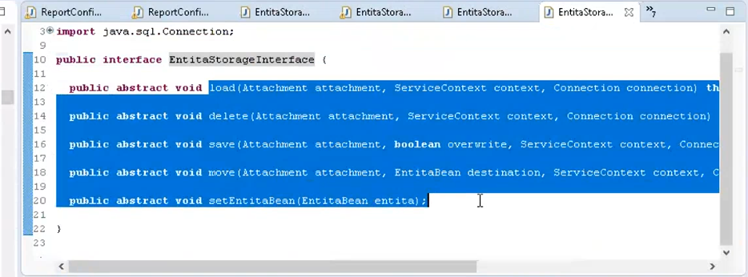

La configurazione dell’entità è gestita dal bean : EntitaBean

EntitaBean è quello che va a salvare 🡪 qui dentro trovo la chiamata a metodo decryptText

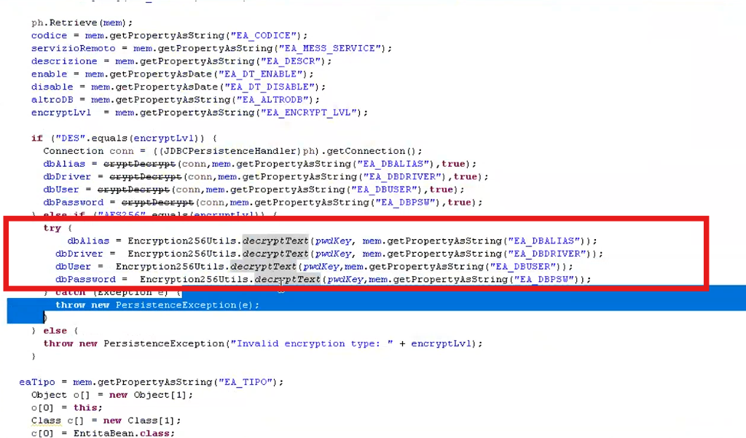

La chiave è : **private static String *pwdKey* = "SI__ENTITA";**

E’ tutto nella classe java Encryption256Utils 🡪 la invoco e posso criptare e decriptare.

**Encryption256Utils.*decryptText*(*pwdKey*, mem.getPropertyAsString("EA_DBALIAS"));**

**SELECT * FROM SI_ENTITAPP;**

**[02:43:00]**

**DEMONI E AGENTS**:

l’applicativo non è costituito solo da maschere di FE. Molte delle procedure applicative in realtà agiscono in background perché sono attività in background o schedulate in costantemente :

* Invio mail
* Avanzamento processi di workflow
* Produzione stampe
* Comunicazioni con sistemi esterni

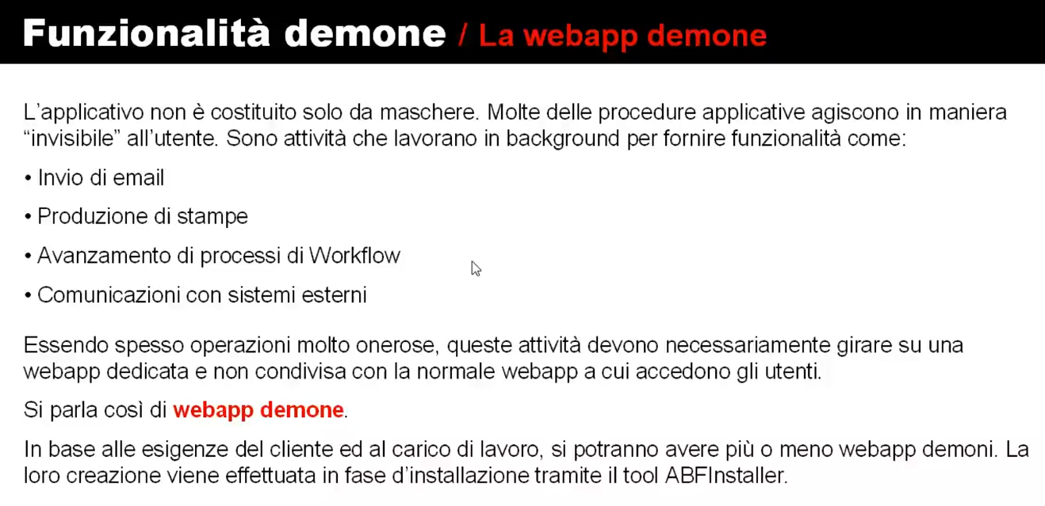

Sono operazioni molto onerose 🡪 girano su una webapp dedicata e non con la normale webapp che utilizzano gli utenti 🡺 **WEBAPP DEMONI**: su queste non si può né fare login né accedere a maschere perché si occupano solo di eseguire queste attività batch in background.

Si possono avere in base a esigenze del cliente un certo numero di webapp demoni si devono avere e quante webapp utente si devono avere: la loro configurazione si fa in fase di installazione AREAS. La webapp standard che si usa da frontend è detta **WEBAPP UTENTE.**

LA webapp demone è un semplice contenitore che non fa nulla e su cui potenzialmente potranno girare le nostre attività di background. La scelta di cosa farci girare dipende da noi , dalla configurazione di oggetti denominati DEMOMI o DEMONE SERVER.

**DEMONE**: oggetto che si occupa di compiere costantemente e senza interruzioni una particolare attiività . Ce ne sono disponibili per :

* Workflow (WORKFLOW)
* Agent manager (SI_AGENTS)
* Stampe schedulate (SI_SCHED_REPORTS)
* Demoni di integrazione (SI_HL7, SA_G4GLSAC, SA_G4GLXMP, SA_ORION)

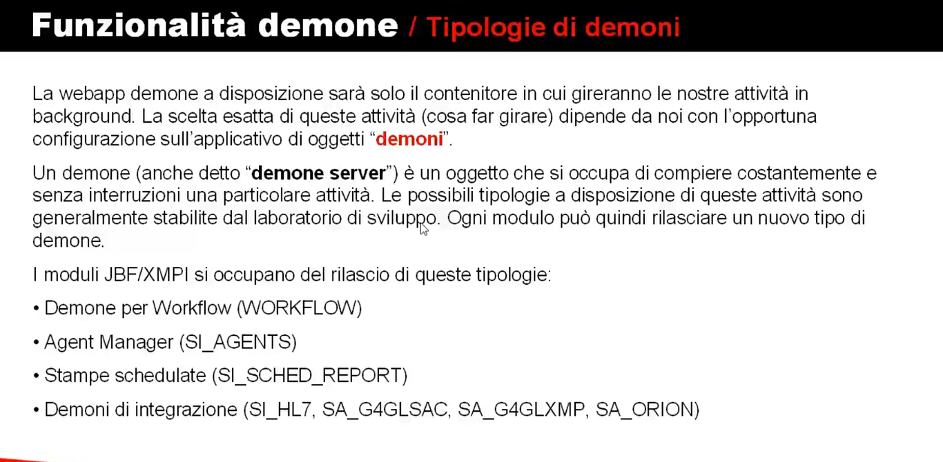

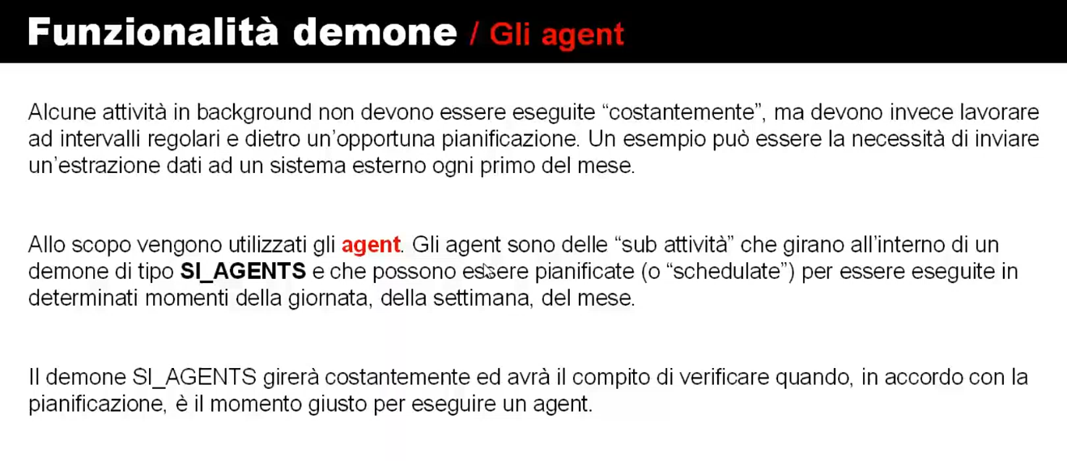

Esistono alcune attività in background che non vanno eseguite COSTANTEMENTE, ma a intervalli regolari : queste attività sono gestite utilizzando e definendo gli AGENTS! 🡪 sono subattività che girano all’interno di demoni di tipo SI_AGENTS che possono essere schedulate o pianificate per l’esecuzione in determinati momenti.

Il demone SI_AGENTS gira costantemente come tutti i demoni, e verifica se esistono degli agents pianificati per partire in quell’istante 🡪 se si li lancia, altrimenti continua a monitorare.

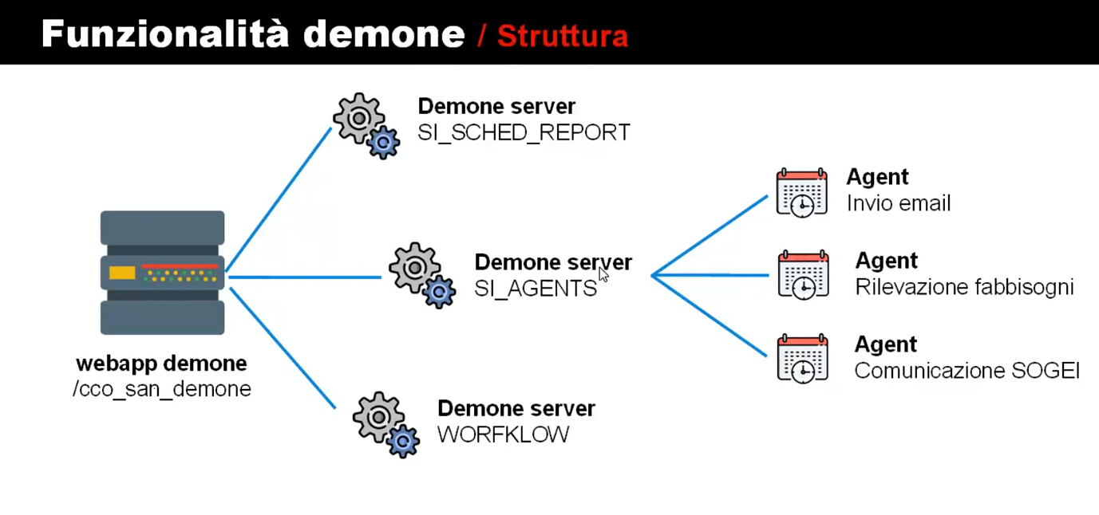

La webapp demone è identica a quella “utente” : c’è solo un flag che sta in **application.properties 🡺**

* **Flagga il tipo di webapp se utente o demone : il deploy E’ IDENTICO**
* C’è anche definito lo startup delle applicazioni (già visto)
* C’è anche definito il numero massimo e minimo del pool di connessioni in db (già visto)

[**02:51:50**]

**ESERCIZIO** : definire un nuovo demone di tipo SI_AGENTS e su questo ci andremo a collegare degli agents. Vedremo poi cosa succede sulla base dati.

Per definire nuovo demone : LOGGATI COME AMMINISTRATORI

* **Configurazione – sistema - demoni 🡪 DEMONI**

Nuovo :

* Codice mnemonico server
* Descrizione
* Tipo di demone 🡺 lista valori dei tipi predefiniti 🡪 SI_AGENTS
* Stato : attivo flaggare il checkbox
* Data attivazione : da 01/01/1970
* Utente profilatura : gli devo dire l’utente con cui gira, va in esecuzione, il demone
  + A seconda di quello che metto qui, l’applicazione quando gira è come se girasse con quell’utente che ho messo qui. Il demone impersonifica questo utente.
  + Di solito si crea un nuovo utente, profilato opportunamente, marcandolo con il checkbox “**Connessione solo da servizi**” -> e questo utente si mette inquesto campo della deifnizione del demone

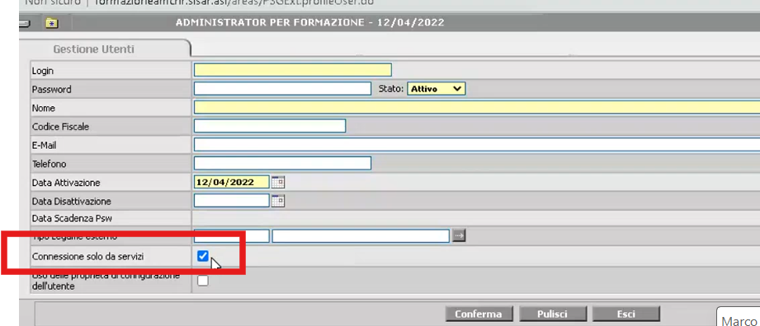

* Applicazione Web : il demone gira dentro una webapp di tipo demone 🡪 devo scegliere dalla lista valori su quale delle webapp di tipo demone esistenti voglio far girare questo nuovo demone. La popup è prefiltrata con tipo D !!!

Cosi ho creato il demone. [**03:00:00**] – pausa fino [**03:12:00**]

Demone creato :

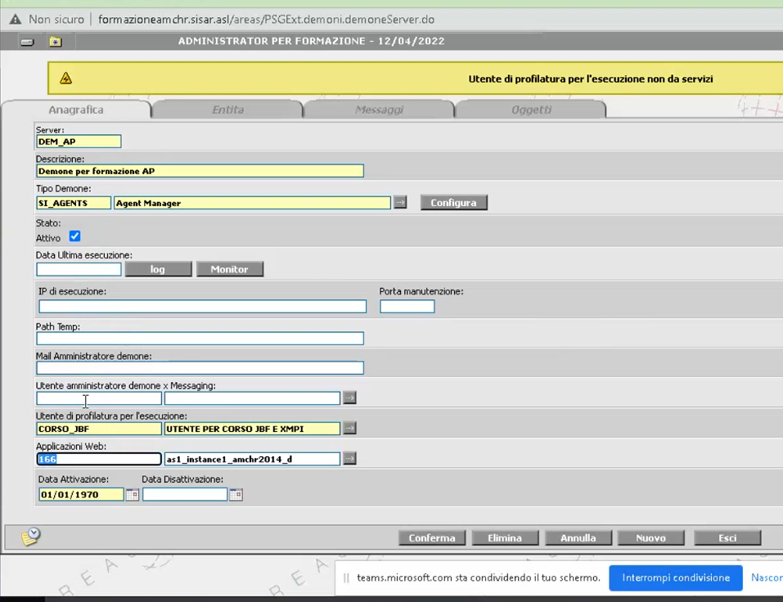

Ora come associamo un agent al nostro nuovo demone : poi vedremo anche come sviluppare un agent nuovo.

**menu : Sistema – Agent – Attivazione**

cerco il demone (filtro: campo SERVER) che ho appena creato 🡪 lo apro in modifica 🡪vado nel **tab AGENTS** : vedo tutti gli agents che posso potenzialmente associare ed attivare su questo demone : agent e demoni sono rilasciati da laboratorio di sviluppo.

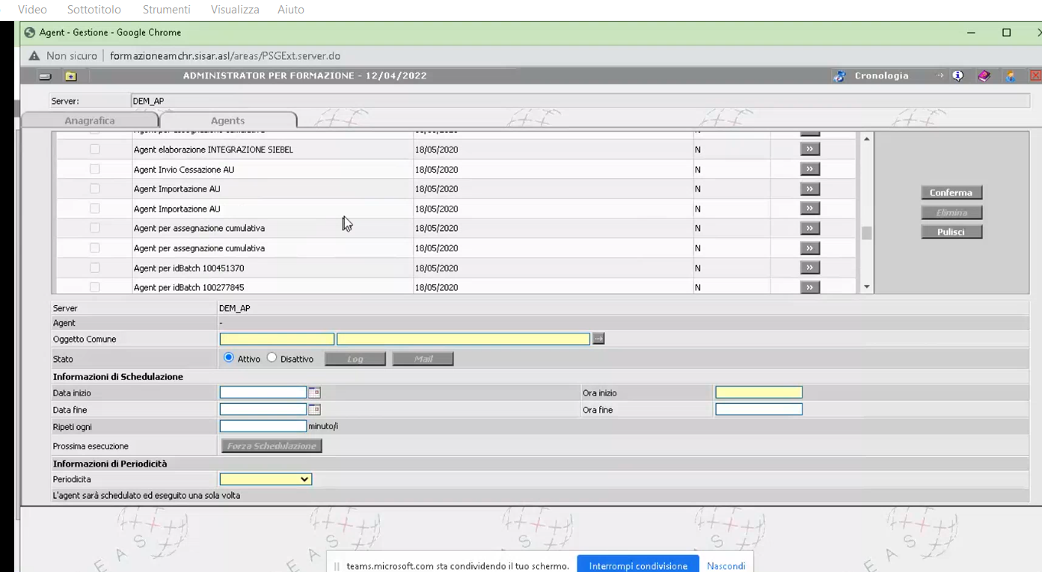

Ne seleziono uno con il bottone “>>” poi una volta che mi si popola la parte sotto la griglia con i dettagli di quell’agent che ho appena selezionato :

* Lo attivo con il radiobutton “STATO” = attivo
* Definisco la data inizio e l’ora inizio
* Definisco la periodicità

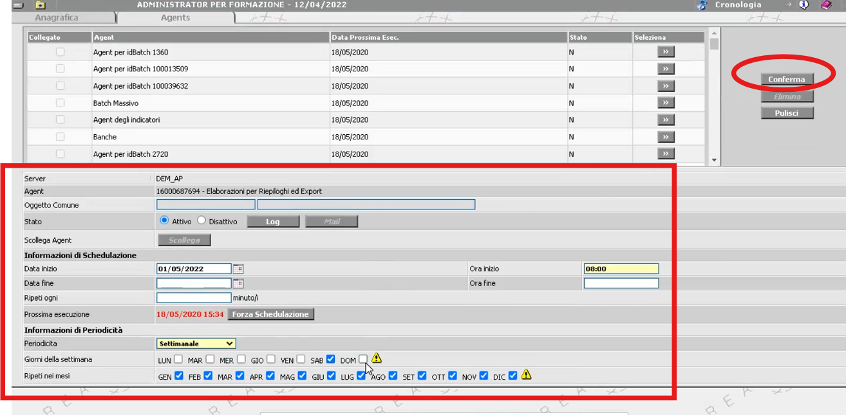

Quando ho messo tutto, conferma 🡪 ora nella griglia soprastante il primo checkbox di riga “collegato” è selezionato e la colonna STATO VALE S” :

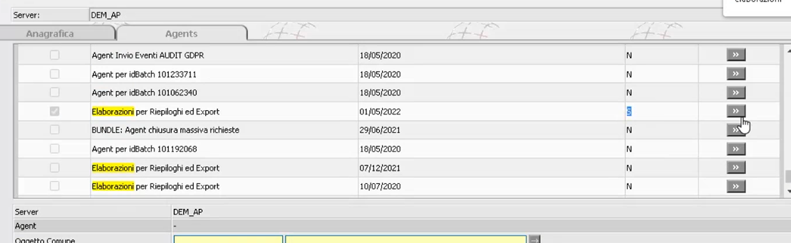

Se lo prendo in gestione con il bottone “>>” vedo la prossima esecuzione (campo in ROSSO)

Se lo voglio stoppare dopo una certa data una volta attivato 🡪 metto data fine

Per far partire a un’orario, ripetere ogni 60 minuti e stopparlo a una certa ora :

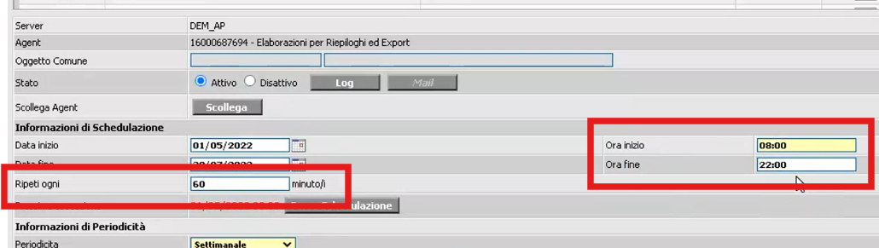

Per togliere un agent da un demone che lo aveva associato :

* Disattivarlo :radiobutton stato
* Clicco il bottone SCOLLEGA.
* 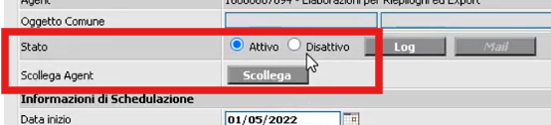

Vediamo il DB : finora abbiamo visto lato frontend cosa fare per creazione di un demone e associazione di un agent.

* **SI_DEMONESERVER** : anagrafica del demone 🡪 abbiamo qui il nostro DS_CODICE = ‘DEM_AP’; l’utente di profilatura quando lo censiamo nella definizione del demone, deve :
  + O avere una sola terna associata
  + O se ha N terne, ne deve avere almeno una flaggata come DEFAULT
  + SI_DEMONESERVER.DS_WEBAPP : è id webapp
* **SI_WEBAPP** : tabella delle webapp puntata da anagrafica demone.
  + WA_ID di questa tabella è la FK del demone memorizzata in DS_WEBAPP
  + WA_TIPO :
    - U = utente
    - D = demone
* Joinando SI_DEMONESERVER con SI_WEBAPP o con una select count da SI_DEMONESERVER filtrando con DS_WEBAPP posso sapere quanti demoni stanno girando su una certa webapp
* **SI_AGENTS** : qui sono censiti tutti i possibili agents rilasciati dallo sviluppo software
  + SI_AGENTS.SA_SERVER : è l’associazione con il server ovvero con l’anagrafica demone di SI_DEMONESERVER. (SI_DEMONESERVER.DS_CODICE)
  + Gli altri campi sono i campi che definiscono le opzioni di pianificazione esecuzione dell’agent all’interno del demone, che a sua volta gira nella webapp container di tipo demone
    - SA_PERIODONEXT : prossima data in cui verrà eseguito
  + Il demone agent gira sempre per vedere se c’è un agent da esegure, se si :
    - Lo esegue
    - Quando l’agent ha terminato, va ad aggiornare SA_PERIODONEXT con la prossima data calcolata in abase alla configurazione dell’agent
    - Il polling avviene quindi sulla SI_AGENTS 🡪 se SA_PERIODONEXT di un certo agent è passato 🡪 lo esegue.
  + SA_CLASSEEXEC : è la classe java che fa il lavoro dell’agent. Classe che viene instanziata e runnata quando arriva il periodo next e l’agent deve andare in esecuzione.

La chiave in application.properties che marca il tipo di webapp (UTENTE/DEMONE) è :

* webapp.tipoapplicazione=B 🡪 in caso di debug , significa BOTH. In produzione i valori ammessi sono :
  + U = UTENTE
  + D = DEMONE

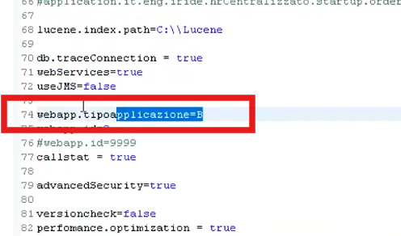

**Sul file WEB.xml** :

* Alcune servlet le possiamo dichiarare come “load on startup” : PSGLibrary.w3.WebApplication

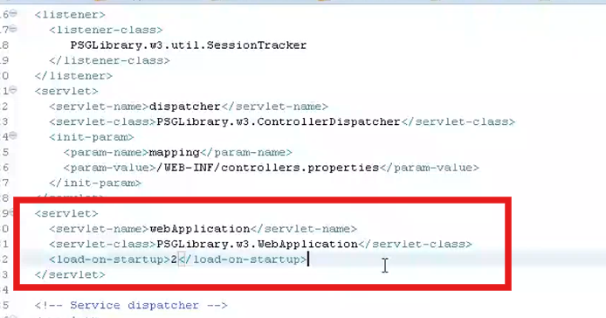

* la classe della servlet **WebApplication** ha un metodo init che fa tutte le inizializzazioni che vediamo nella console quando parte areas : esempio pool di connessioni, caricamento LOOKUP da DB, etc… tra le cose che fa nell’init() , va proprio a verificare se il tipo server è demone o no

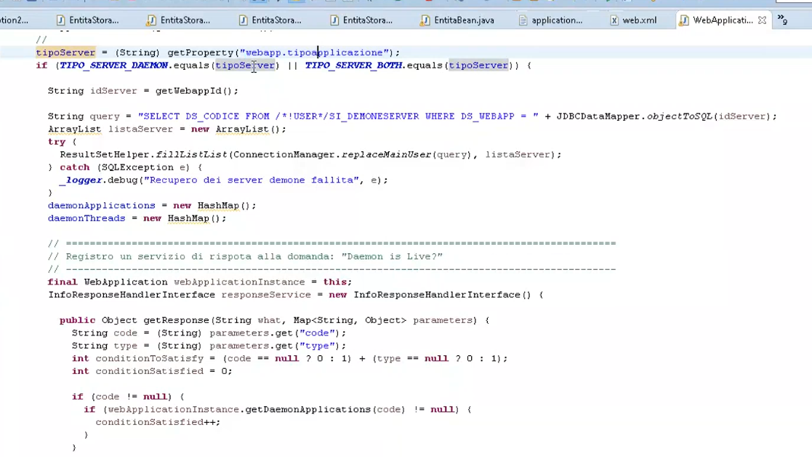

* se è D (demone ) o B (both) 🡪 si recupera l’id della webapp (se stessa) è nell’application.properties , e con questo ID va a recuperare da DB (SI_DEMONESERVER) tutti i demoni associati a questo id (cioè a se stessa) 🡺
  + riempie lista, **per ciascun demone recuperato associato a sé stessa crea un thread con nome DA:<codiceDemone>**
    - thread di tipo DaemonApplication GENERICO
  + la DaemonApplication ha il metoro run() 🡪 va in esecuzione
    - while !isStopping 🡪 fino a che la webapplication non viene stoppata c’è un loop che gira con uno sleep() tra un loop e l’altro
      * verifica se lo stato del demone è attivo, se è attivo lo istanzia e in base al tipo di demone istanzia una classe diversa 🡪 dove lo va a vedere ?
      * c’è una quarta tabella 🡪 SI_DEMONETIPO 🡪 TD_CODICE 🡪 TD_DEMONE : contiene la classe da istanziare
        + TD_CODICE = SI_AGENTS
        + Il record per codice SI_AGENTS ha SI_DEMONETIPO = PSGExt.agent.AgentManager

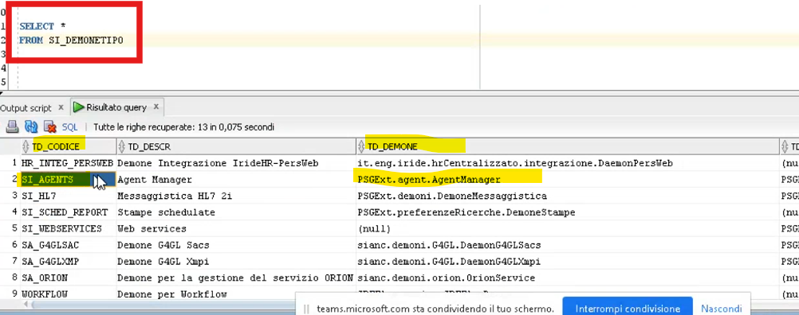

* + - * recuperata la classe da istanziare (AgentManager) la prende e la runna in un altro thread 🡪 questa volta threadname “D:”<codiceServer>
        + è lei che haun metodo run() 🡪 fa la ricerca (in DB) degli agents da monitorare ed eseguire. [processQueuedAgent]

Ogni demone corrisponde quindi a 2 thread (DA: + D:) : perché c’è questa distinzione?

Perché nel momento in cui io vado su menu sistemi – demoni : prendo in gestione il mio demone “DEM_AP” 🡪 lo modifico disattivandolo : con il checkbox “attivo ” e confermo

È la classe DA (daemonapplication) che ha la logica tale per cui non lo esegue :

* + - * se lo stato = “N” e il threadDeomne è != null (ovvero se lo avevo fatto partire ma poi ho aggiornato l’anagrafica 🡪 LO STOPPA

un thread fa il lavoro vero e proprio, un altro thread è una sorta di thread di controllo.

gli agent sono eseguiti sequenzialmente o in parallelo?

* I demoni sono in grado di gestire max 5 demoni in parallelo
  + È definito nella classe AgentManager🡪 nel suo main loop [run()🡪 start()] fa una pausa di 60 secondi tra un ciclo e l’altro
  + processQueuedAgents() 🡪 getQueuedAgents() 🡪 va a vedere gli agent da mettere in coda.
    - Le classi DAO sono presenti in certi punti ma inutili perché per un periodo si era pensato di astrarre e supportare anche il DB IBM DB/2
  + Query Per tutti gli agent associati al mio demone dove SA_PERIODONEXT< SYSDATE
    - Carica una lista di id di questi agent da eseguire
    - Per ognuno di loro
      * createAgent(…);
        + tira su il record della SI_AGENT e crea un bean di comodo che rappresenta il record sulla SI_AGENT
      * una volta creato l’agent fa execute
      * createExecutor() : crea il thread
      * fa agents.run() 🡪 invoca il metodo run() dell’agent da eseguire
        + LE CLASSI DEGLI AGENTS HANNO SEMPRE metodo run(); 🡪 è definito in AgentInterface [interfaccia]
      * Una volta eseguito , aggiorna il campo SA_PERIODONEXT
    - Tutto questo gira all’nterno di un executingpool definito in AgentManager: ThreadPoolExecutor 🡪 la threadpoolsize è di 5 : max 5 agnet in parallelo
  + 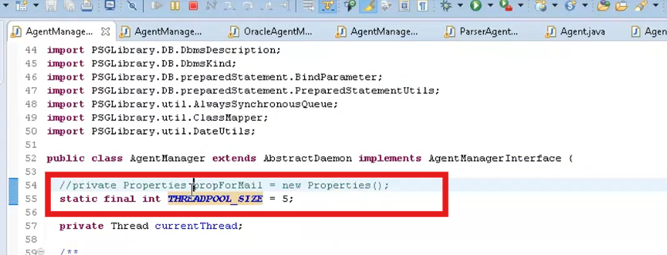

Se devo eseguire 10 agent in parallelo nello stesso istante : devo creare due demoni, e poi mettere 5 agent su uno e 5 agent sull’altro.

[**03:47:00**]

In AgentManager si recupera la lista degli agent assegnati : prende tutti quelli che

* O sono assegnati esplicitamente a lui
* O sono senza server SA_SERVER IS NULL

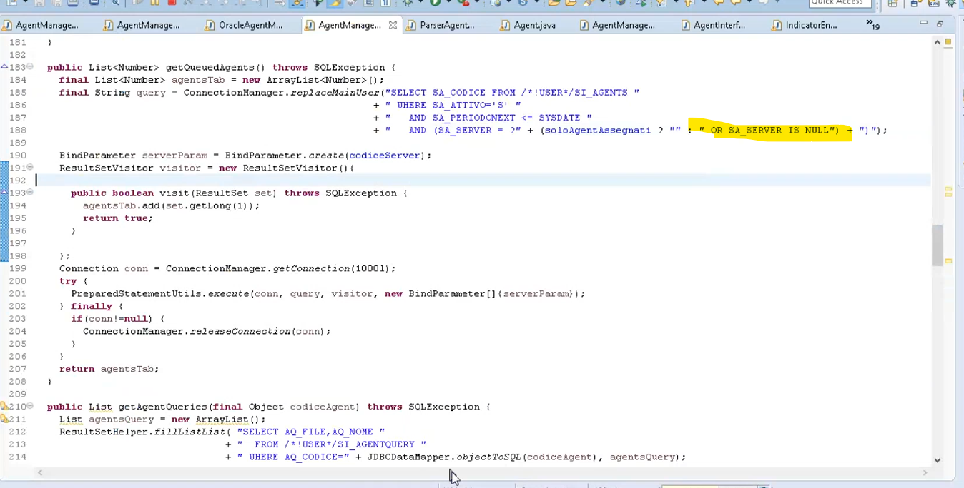

Esiste un tipo particolare di agent , memorizzati sempre in SI_AGENTS, che non sono pianificabili e sono detti batch agent : li si riconosce perché nella colonna SA_PERIODO hanno tutte XXXXX

* Es: per operazioni “one shot” : operazioni non pianificate, da fare una tantum ma che essendo pesanti/onerose, il programmatore ha deciso che vada eseguita tramite demone ma non vuole dare all’utente l’onere di crearsi il demone e configurarlo.
  + Posso creare al volo un agent di tipo batch agent : scritto in SI_AGENTS con SA_SERVER a null 🡪 il primo demone che capita se lo prende e lo esegue.

Una volta eseguito, la riga in SI_AGENTS degli agenti di tipo batch si elimina . se rimane è perché l’esecuzione batch “one shot” è andata in errore. La riga in db viene lasciata in questo caso per consentire analisi/indagini.

SI_SCHED_REPORT 🡪 in SI_DEMONETIPO è associato alla classe : PSGExt.preferenzeRicerche.DemoneStampe (è memorizzata nella colonna TD_DEMONE)

* La classe ha un metodo run() che fa query sulla tabella delle code delle stampe e le esegue. (la tabella coda stampe schedulate è SI_USERPREF_REPORT)
  + Quelle da eseguire le trova con la where UR_PERIODONEXT<=SYSDATE AND UR_STATOEXEC=’W’ AND UR_DEMONE IS NULL
* Lo fa in loop con una sleep() di 5 secondi tra un loop e l’altro

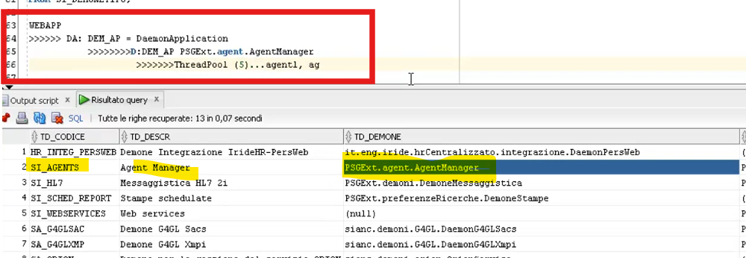

Il demone del workflow adf esempio esegue la classe: JBFFlow.engine.JBFFlowDaemon

Nel caos di agent manager : tipo = SI_AGENTS 🡪 l’agentmanager che fa nel suo metodo run()?

Va a popolarsi la lista degli agent che devono essere eseguiti (processQueuedAgents): per ciascuno ci invoca il suo metodo run , prendendo la classe da invocare dalla tabella , in questo caso SI_AGENTS.SA_CLASSEEXEC

### VIDEOLEZIONE 8 : 08 - AREAS_AP_01_JBF 14-18

Inizio effettivo : **[00:04:45]**

La configurazione non è ancora completata : devo fare un riavvio della webapp areas .

In quali casi devo riavviare a priori la webapp??? **DUE CASI POSSIBILI:**

* Aggiunta di un demone
* Modifica di un parametro di installazione

Due modi per fare il riavvio di areas :

* Riavviare la webapp : si può fare tramite pannello di amministrazione di tomcat
* Riavviare tutto l’application server : da dentro la bin del tomcat : shutdown e startup

Come riavviare la singola webapp :

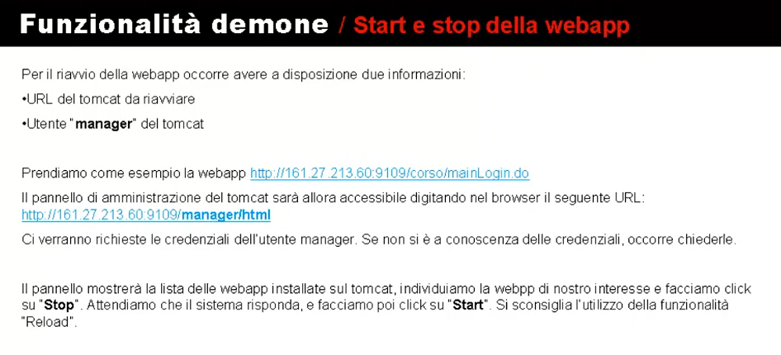

Sul cliente sono cose che di solito fanno i sistemisti.

RIAVVIO INTERO APPLICATION SERVER (TOMCAT) :

Scarico client SSH (tipo putty)

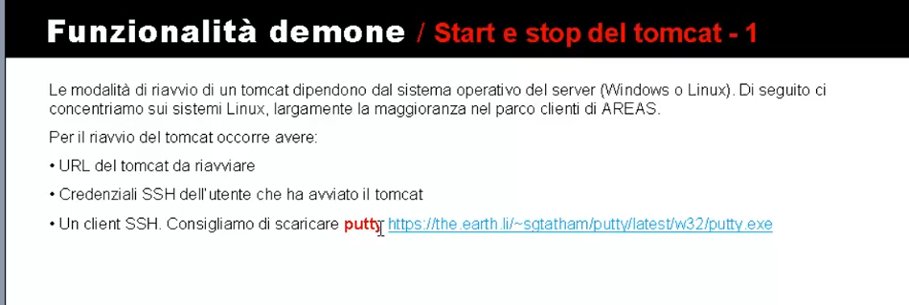

Data la webapp : sulla tabella in DB trovo, indirizzo ip, porta e contesto : (SA_WEBAPP)

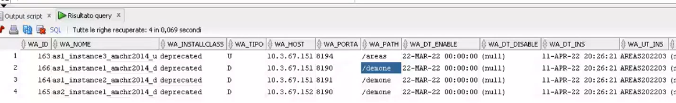

Sul demone non si va su mainLogin.do ma su /demone/info

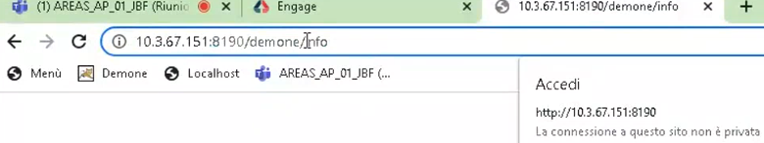

Ci chiede le credenziali dell’utente ADMINISTRATOR:

ci sono le info dell’istanza di AREAS, utile per esempio per individuare il tomcat in caso servisse il riavvio dell’application server : ecco il path del filesystem dove sta il server tomcat 🡪 sta in Repository

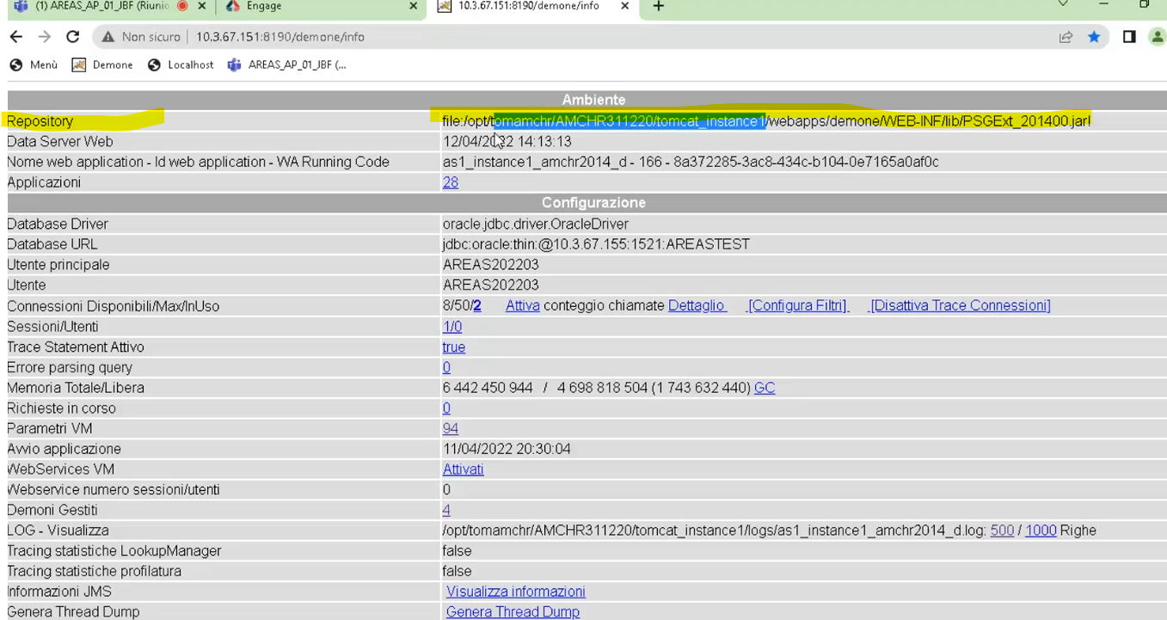

C’è anche il grafico con l’andamento dell’utilizzo delle connessioni dal pool di connessioni al db :

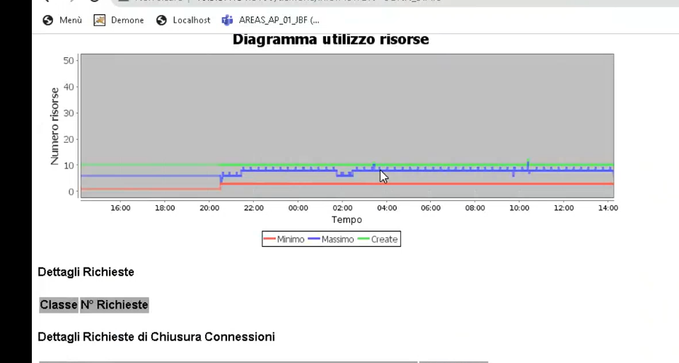

Anche la webapp utente ha una maschera analoga (aggiungere sempre /info all’URL) : nel caso della webapp utente fa vedere anche la lista degli utenti attualmente connessi e per ciascuno cosa sta facendo (controller distanziato) :

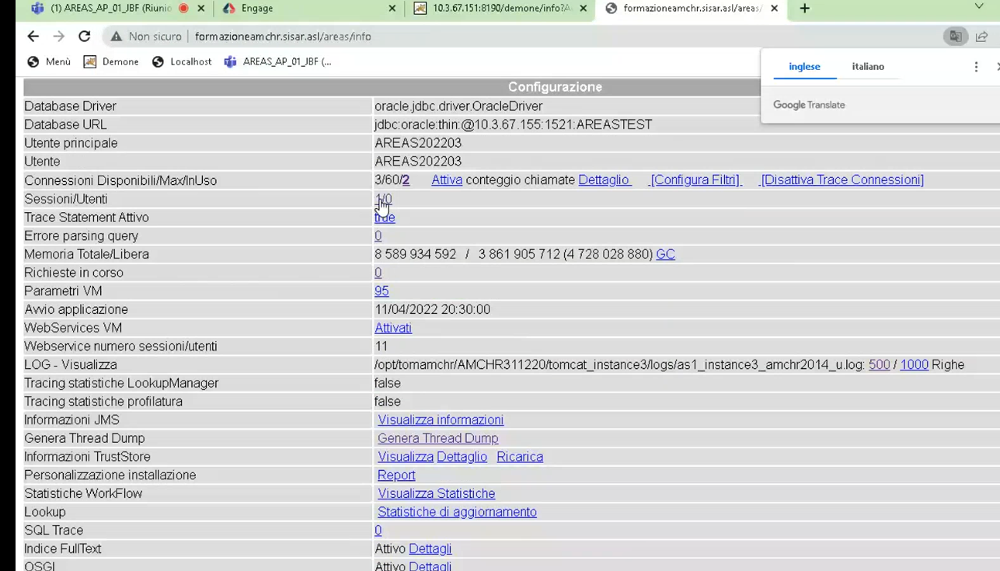

JMS : messaggi tra web application 🡪 le webapp lo usano per condividersi le cache : esempio le lookup tables 🡪 la prima volta che faccio una decodifica di una lookup (es: azienda FM 🡪 mi cacha la descrizione della azienda FM)

Se io cambio la descrizione della azienda FM : io me la aggiorno e mi autoaggiorno anche la cache , ma come faccio a farlo sapere a tutte le altre webapp tomcat con cui condivido le cache 🡪 gli mando un messaggio per avvisare che ho modificato la descrizione dell’azienda FM 🡪 cosi anche tutte le altre webapp si aggiornano la cache 🡺 classico esempio è il lookup Manager e anche le profilature hanno una cache, definizione delle bean etc..

Anche blocco login multiplo : blocco della login multipla -🡪 si implementa grazie a JMS.

Dalla info utente o demone:

In sezione JMS Info: vedo quali webapplication da quella app riesce a raggiungere x invio msg

Se c’è una operazione che gira da molto e vogliamo monitorare che sta facendo :

* Clicca su RICHIESTE IN CORSO
  + Ci dice il thread
* Clicco su GENERA THREAD DUMP : usando il threadname faccio find e vedo cosa sta facendo.



**Voce PERSONALIZZAZIONE INSTALLAZIONE 🡪 REPORT [00:22:00]**

Mi fa vedere se ci sono delle personalizzazioni 🡪 es: pagina di login dove a volte nei vari clienti si carica una pagina html specifica con uno sfondo particolare per aggiungere ad esempio info utili. Questa è un esempio di personalizzazione e posso vederla cliccando su “Report”.

Sul demone (webapp demone) c’è un link in più che ha solo la webapp di tipo demone :

* “**Demoni gestiti**” 🡪 mi rimanda a una tabellina con l’elenco dei demoni : è quella caricata all’ultimo startup della webapplication (non vedo quelli aggiunti/associati dopo finche non riavvio la webapp demone)

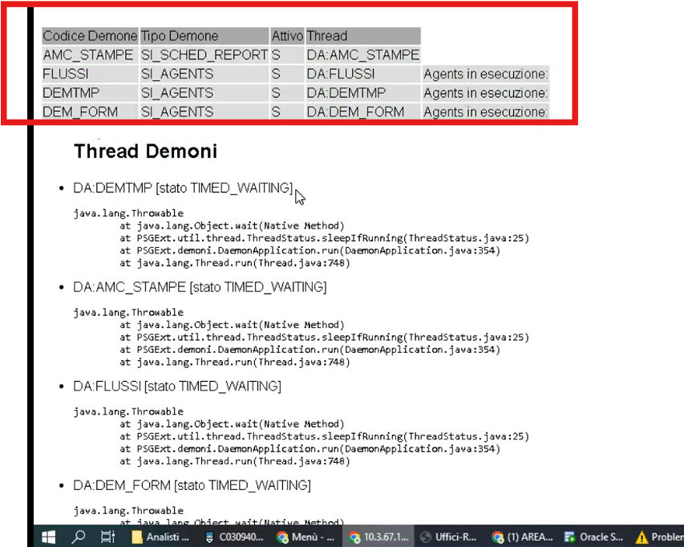

Se in uno di questi demoni fosse stato in esecuzione un agent lo avrei visto nella tabellina nell’ultima colonna “**agents in esecuzione**” 🡪 se sta eseguendo qualcosa clicco qui e lo vedo.

Come stoppare per vedere il nuovo demone?

Vado nella console di manager di tomcat : http://indirizzo/manager/html

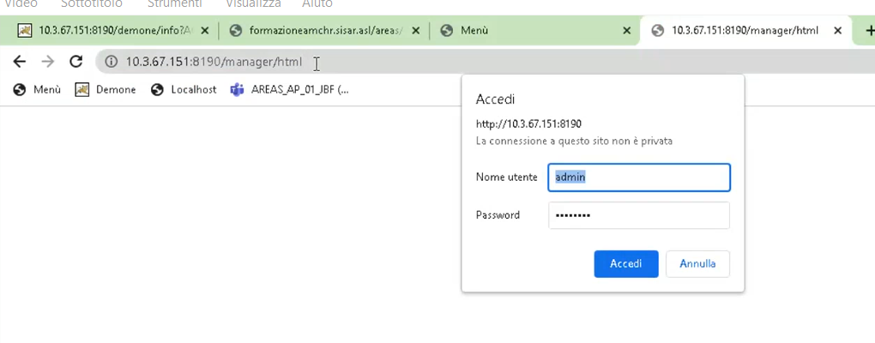

Dopo messo le credenziali di admin 🡪 mi si carica : individuo la mia webapp demone

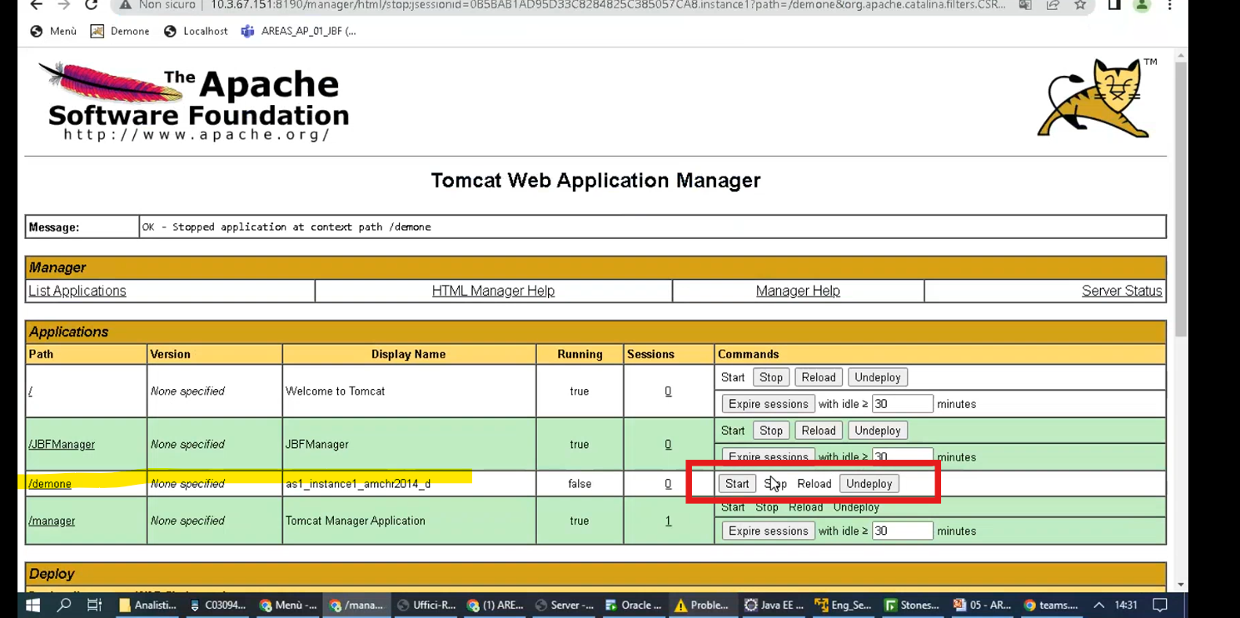

Nella webapp che mi interessa (demone in questo caso) : prima cliccare STOP e poi START

Mai fare RELOAD perché fa STOP E START e se qualcosa va in errore non so se è la stop o la start che va in errore.

Se riavvio una webapp demone il disservizio è più limitato (ammesso che lo mettiamo offline per un tempo accettabile di 4 o 5 minuti). Ci mette un po’, occorre pazientare.

[**00:31:50**]

Torno sulla pagina di info e adesso vedo il nuovo demone aggiunto : DEM_AP

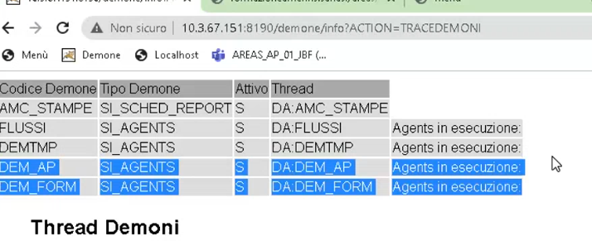

[**00:31:50**]

Vediamo altre due tabelle interessanti :

* **SI_ESECUZIONI** : ogni volta che un agent viene eseguito in base alla sua pianificazione, l’esecuzione viene censita e tracciata in questa tabella.
  + PK : id esecuzione = ES_ID
  + Utente di profilatura agent : ES_USER
  + ES_START e ES_STOP : data ora di start e stop
  + ES_AGENT_CODICE : codice agetn
  + ES_AGENT_SERVER: server che ha fatto girare quell’agent
  + ES_AGENT_CLASSEEXEC : classe eseguita da agent
* **SI_ESECUZIONILOG** :
  + Entro con EL_ESECUZIONE = id (PK) di SI_ESECUZIONI (ES_ID)
  + Posso vedere il log generato da quella esecuzione in EL_LOG

Da frontend le tabelle sono consultabili in :

* Configurazione
  + Sistema
    - Agent
      * LOG

**Monitor agent** : fa vedere le esecuzioni : se clicco su visualizza tutte le esecuzioni : le mostra tutte anche quelle completate senno di default vedo solo quelle in corso.

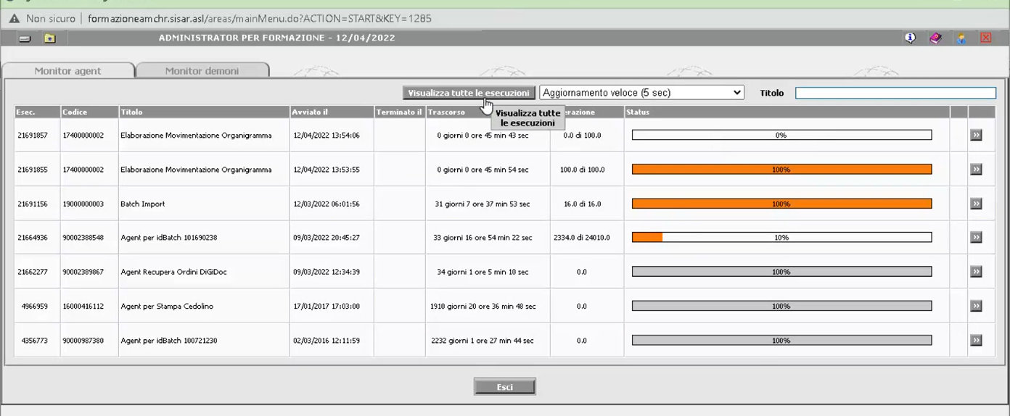

**Creiamo un agent , abilitiamolo e vediamolo in esecuzione** :

per fare un nuovo demone :

* Creo il demone come classe java che estende AbstractDaemon
* Nel run() implemento la logica
* Lo censisco in SI_DEMONETIPO

**Ora creiamo un Agent** : [**00:37:30**] (simile a demoni)

* Innanzitutto occorre creare una nuova classe java che implementa l’interfaccia PSGExt.agent.AgentInterface
* All’interno della classe, nel metodo run(), implementiamo la logica di business del nostro agent
* Ora manca solo da censire la classe appena creata all’interno della tabella SI_AGENTS

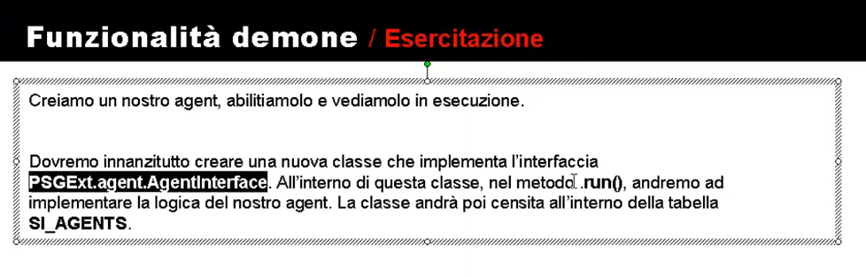

[**DEMO 00:39:45**]

* Creiamo agent nel nostro package sisar
  + New package sianc.sisar.agent
    - New class : SisarAgent.java
      * Implements AgentInterface
      * Ne implementiamo i metodi
        + Run() : qui ci va la logica di business
        + setIdAgent(Long idAgent) :

serve per poter poi gestire correttamente i log etc

this.idAgent = idAgent

* + - * + setUserInterface(UserInterface ui) : utile perché nel parametro di tipo UserInterface mi ci passa l’utente di profilatura associato al demone che ospita l’agent in fase di configurazione e definizione dello stesso demone.

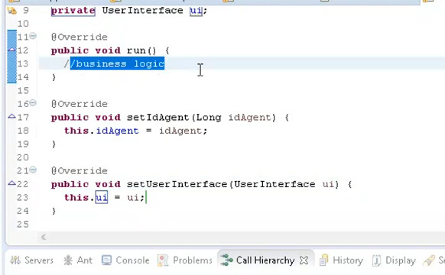

Creiamo agent che ogni volta che gira crea un nuovo corso :

* nel run()
  + prendo una nuova connessione : conn = ConnectionManager.getConnection(ui, 999);
  + ServiceContext context = new ServiceContext(ui);
  + context.setConnection(conn);
  + recupero un nuvoo bean per insert nuovo corso
    - BinderInterface corsoBean = ServiceManager.getObject(Corso.class.getName(), null ,context);
  + Faccio le setProperty per valorizzare i campi del corso da generare
  + SALVO IL CORSO (BEAN)
    - ServiceManager.save(corso, context);
  + Committo la connessione
    - Conn.commit();

tutto con try catch e nel finally faccio ConnectionManager.releaseConnection(conn);

[**00:46:20**]

**ora devo censire l’agent all’interno della tabella SI_AGENTS :**

* Andare sul monitor sviluppatori : /areas/PSGExtMonitorSviluppatori.do
* Seleziono l’applicazione dalla combo : Anagrafiche Centralizzate

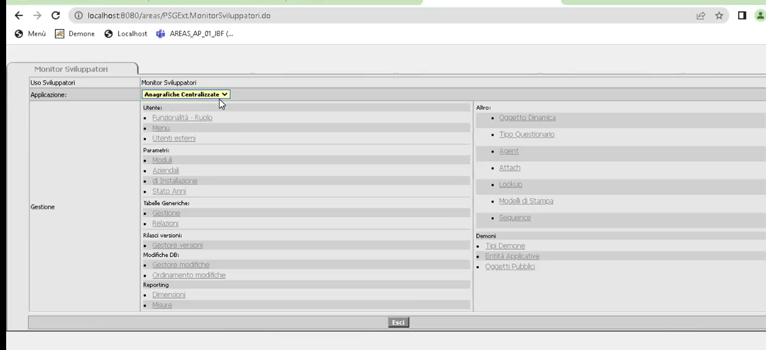

* A destra sotto “altro” : CLICK SU “Agent”

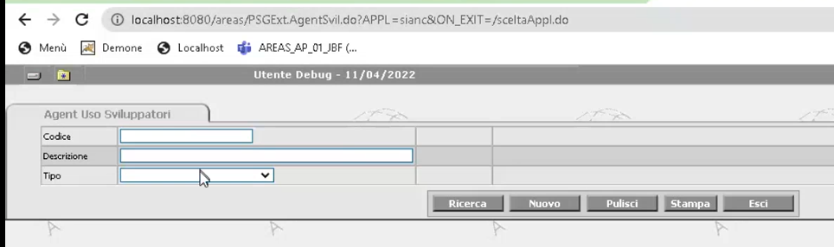

* Click su NUOVO:
  + Id agent viene staccato e non editabile
  + Metto codice mnemonico e descrizione dell’agent.
  + Tipo : Classe
  + Path completo di package della classe java: sianc.sisar.corso.agent.SisarAgent

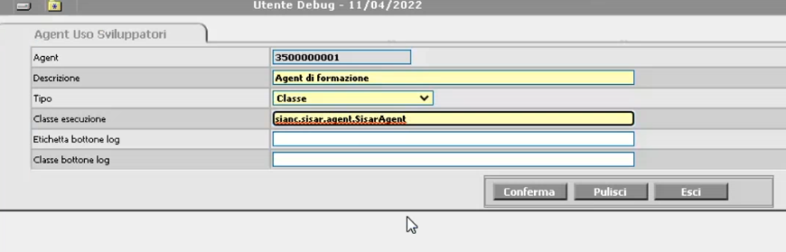

Confermo . **FATTO 🡪 scritto un record in SI_AGENTS**

Ora devo attivare questo agent e associarlo a un demone tra quelli esistenti (non ne creiamo uno nuovo).

* Cerco il demone in DB in SI_DEMONESERVER : verifico se attivo e quale è la webapp a cui è associato 🡪 mi segno l’id
* Vado da frontend :
  + **Configurazione - sistema – agent – attivazione**
  + Mi cerco il demone che mi interessa
    - Nella lista vedo disponibile il mio nuovo agent
      * Lo prendo in gestione e imposto STATO = attivo, data inizio nel passato così parte subito e lo faccio ripetere ogni tot minuti.
      * Confermo

Lato webapp abbiamo finito la configurazione, ora va fatta la configurazione lato ECLIPSE :

* Application.properties :
  + Tipo è gia B (both) quindi ok la avvia anche come server
  + Metto in webapp.id= l’id recuperato in DB da DEMONESERVER con id della webapp associata al demone a cui ho attivato il mio nuovo agent [81]
  + Ora mi stoppo e riavvio il tomcat in locale.

Fa un debug e poi va :

* SA_SARD_CORSO : ci sono i corsi inseriti dall’agent
* In SI_ESECUZIONI : ci sono le esecuzioni dell’agent ogni minuto.

[**01:02:00**]

**Per interromperlo : sempre da menu configurazione – sistema -agent – attivazione**

Per il mio demone 🡪 lo spengo mettendo STATO = DISATTIVO 🡺 cosi l’ho fermato ma non l’ho scollegato dal demone, perché non ho cliccato SCOLLEGA.

[**01:06:30**]

Come scrivere i log dentro un nostro agent ,rendendolo monitorabile in SI_ESECUZIONI:

* Va implementata una seconda interfaccia: **MonitorableAgentInterface**
  + **Sta in PSGExt.agent.monitor**
* devo implementare il setter dell’interfaccia: mi inietta come parametro il context dell’agent che poi devo usare per loggare.
  + public void setAgentContext(AgentContext context)
    - this.agentContext = context;
* in questo modo ho una property in più che è di tipo AgentContext : me la metto come proprietà privata e poi posso invocarci :
  + agentContext.getLogger().logInfo(“Salvo il corso con codice : ” + codiceCorso);
  + cosi mi si valorizza la colonna EL_LOG in SI_ESECUZIONILOG

**FINE AGENT**

**[01:14:00]**

**INTRODUZIONE ALLA GESTIONE DELLE MODIFICHE AL DB** : [**01:16:00**]

Modifiche al DB : ciò che sviluppiamo lato DB deve essere rilasciato : nuove tabelle, PK, FK, nuove sequence.

Come rilasciare le modifiche al DB al cliente? ci sono due modalità oggi in AREAS per esportare le modifiche al DB :

* 1) **tramite XML DI VERSIONE** : ha senso quando lavoriamo su prodotto
  + Lego le modifiche al DB alle versioni di major o minor 🡪 abbiamo tante linee di sviluppo parallele
  + C’è un formalismo con cui le modifiche al DB vengono esportate su un file XML 🡪 poi l’ABF Installer (che fa le installazioni) parsa l’XML e ricostruisce le istruzioni SQL per riportare le modifiche alle strutture dati
  + Xml creato tramite procedure guidate da form monitor sviluppatori
    - /PSGExt.MonitorSviluppatori.do
* 2) **tramite la libreria opensource Liquibase** (<http://liquibase.org>)
  + È una libreria standard opensource che si usa per fare i bugfixing (add) su una major release 🡪 modifica liquibase
  + Poi quando si stacca successivamente una nuova major tutte queste modifiche vengono riportate all’interno dell’XML di versione

Quindi: queste sono le due modalità esistenti. Il primo metodo lo vediamo, ce lo spiega ma senza entrare troppo nel dettaglio (no test: non abbiamo l’ABF installer), mentre del secondo faremo anche una prova pratica 🡪 le modifiche liquibase vengono eseguite in automatico dalla webapp allo startup : verifica lo stato sul DB ed eventualmente crea in tempo reale le modifiche liquibase.

Facciamo un test con :

* Tabella del corso : SA_SARD_CORSO
* La sua PK

**METODO 1 : XML SCRITTO IN AUTOMATICO DAL MONITOR SVILUPPATORI**

Accediamo a monitor sviluppatori (dopo esserci loggati con utente):

* Applicazione = anagrafiche centralizzate (scegliere da combo)
* Tutti gli XML delle modifiche al db, per TUTTI I PROGETTI, vanno a finire in una sottocartella della root del progetto (un file xml per ogni major release del progetto) :
  + Package padre
    - Repository
      * Modify
        + Qui dentro c’è un XML per ogni versione che abbiamo staccato del progetto. L’XML contiene le modifiche di quella versione. Con un formalismo tutto suo proprietario
  + I files XML che stanno nel package sotto repository\modify non lo dobbiamo scrivere noi, lo fa il monitor sviluppatori ma dobbiamo dirgli in che path stanno i files XML , in cui lui andrà a scrivere
  + Per dire al monitor sviluppatori dove si trovano gli XML : **devo settare una chiave nel file debug.properties del mio progetto** 🡪 lo stesso file dove è specificata la parte di connessione al DB. Gli dobbiamo dire il percorso del SOURCE di ogni progetto
    - Modify.path.<nomeprogetto>=
    - Modify.path.sianc= <ROOT_WORKSPACE>\\Sianc\\Source
  + Dopo aver settato la chiave riavviamo tomcat
* Riapriamo il monitor sviluppatori ora che la chiave è settata
* Nella combo metto “anagrafiche centralizzate”
  + Nella griglia con i vari link🡪 “Rilasci Versioni:” 🡪 click su “**Gestore Versioni**”
  + 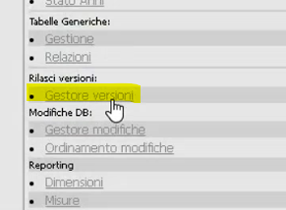
  + Faccio ricerca🡪 vedo tutte le versioni che sono state create e per ciascuna nella colonna “file” il filename del XML. Nella colonna versione c’è la major release ad esempio 20.15.00
  + Voglio rilasciare una nuova versione 🡪 CLICK SU NUOVO
    - Versione : 20.16.00
    - Nome file : sianc.modify.sianc201600.xml (nome del file XML)
    - CONFERMA
* Ora ci devo mettere dentro alla versione, qualche modifica al DB :
  + Torno nel monitor sviluppatori
  + GESTORE MODIFICHE
  + 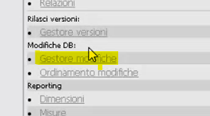
  + Metto il mio nuovo numero di versione in cui voglio far finire le mie modifiche DB:
  + 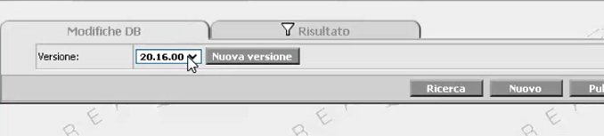
  + Lancio ricerca : ha creato una modifica di default : compilazione oggetti
    - Per compilare gli oggetti di DB:ci deve essere sempre
  + Creiamo le modifiche che ci servono:
    - Faccio NUOVO
    - DBMS: ORACLE
    - Versione : niente
    - TIPO MODIFICA : Export tabelle : se la modifica a db non è di tipo struttura ma di tipo DML 🡺 es: rilascio di nuovo lookup o nuovo agent
    - Tipo modifica : TABELLE 🡪 serve per esportare nuove tabelle create
      * Tipologia esecuzione : prima della compilazione oggetti
      * Titolo : descrizione della tabella
      * Nel campo testo : click su bottone CREAZIONE
        + Filtri 🡪 e mi cerco la tabella che voglio esportare mettendo nel campo di testo il nome
        + Selezione la tabella/e

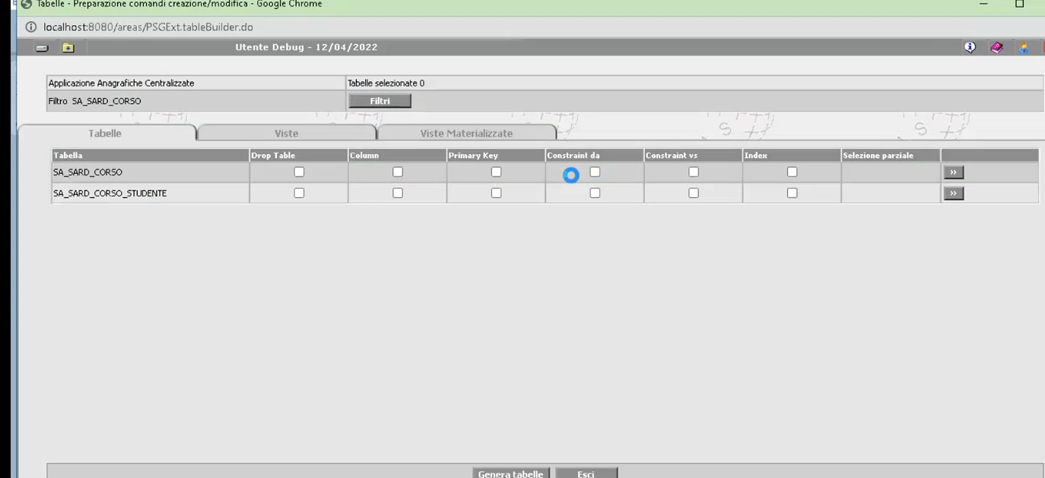

* Per ogni tabella SA_SARD_CORSO: COLONNE, PK,
* CONSTRAINT VS : constraint verso tabelle collegate
  + Se lo flaggo in automatico mi aggiunge le altre tabelle collegate e seleziona “constraint da”
* Click in basso su GENERA TABELLE

Ora torna alla pagina principale con il campo TESTO Valorizzato con l’XML :

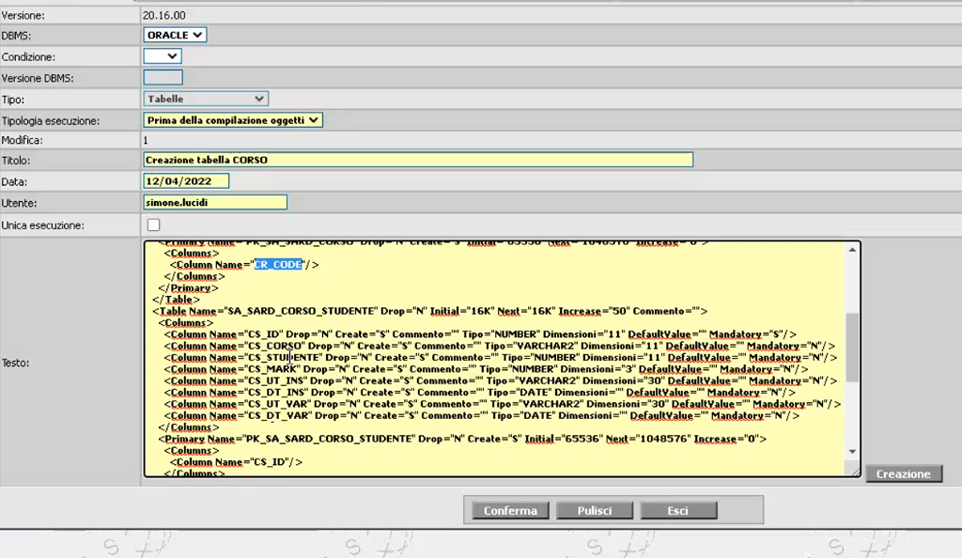

* CONFERMA
* ESCI
* Una volta stabilita la versione e generato il frammento di XML come sopra mostrato, se refresho il package modify in eclipse : vedo il nuovo file

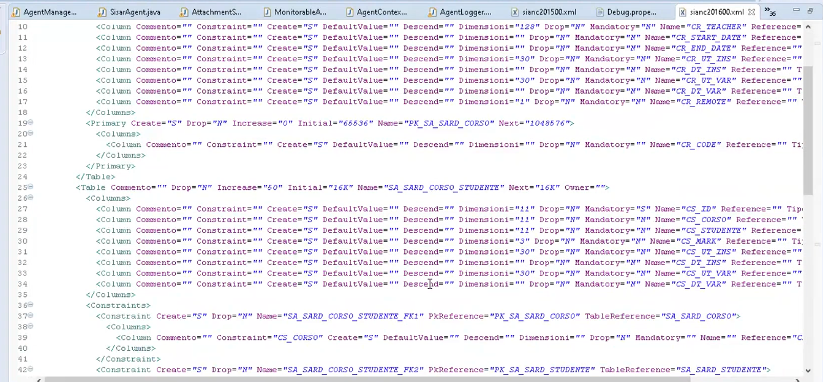

L’associazione tra moduli e oggetti : sta in SI_MODIFYOBJ

Di default alla fine il monitor sviluppatori genera la variazione di tipo “compilazione oggetti” in modo da ricompilare tutti gli oggetti di DB a seguito dell’applicazione delle modifiche alla base dati (che di solito può provocare la scompilazione di triggers e/o packages etc…).

Se ho bisogno di trovare con che release / versione ho rilasciato una certaa tabella:

cerco il nome tabellla ad esempio “SA_SARD_CORSO” all’interno del package modify: a seconda di dove la trovo scopro la versione di sianc con cui è stata rilasciata, ad esempio 20.16.00

Modifiche di tipo classe: devo indicare la classe di modifica al db : deve essere il nome di una classe java che implementa l’interfaccia “DBModifyClasseInterface” : alcuni esempi

* RecuperoPreferenze

Quando definiamo una modifica di tipo classe : dentro repository/modify cerco RecuperoPreferenze

<**Modify** OneTime=*"N"* User=*"simone.ramaccini"* Title=*"Conversione Preferenze Utente"* Type=*"C"* Date=*"28/06/2005"* Number=*"18"*>

<**Classe** Parameter=*""* Path=*"PSGExt.Repository.modify.classi.RecuperoPreferenze"*/>

</**Modify**>

Possiamo mettere in Parameter dei parametri comma separated, che possiamo poi far si che arrivino in input alla classe. Spesso utile per classi che hanno bisogno, prima di fare la modifica al DB, di fare un recupero dati.

[**01:45:00**]

**CON LIQUIBASE**: creo degli SQL e PL/SQL 🡪 più fluido con il costo che è meno strutturata.

**Altro tipo di modifica : TIPO = CLASSE**

* Devo indicare una classe java che descriverà le modifiche al DB
* Deve essere una classe che implementa l’interfaccia : DBModifyClasseInterface
  + Es: RecuperoPreferenze
  + Nel metodo execute() posso fare tutto ciò che voglio
  + Quando definiamo una modifica di tipo classe : possiamo metterci dei parametri
    - Sono parametri comma separated (param1,param2) posso cosi riutilizzarel a stessa modifica al DB in contesti diversi
      * Questi vnegono passati alla classe con il metodo setParameter(String params)
        + La logica di split è in carico a noi

**TIPO MODIFICA = EXPORT TABELLE**

* Serve per esportare ad esempio il nostro nuovo lookup sugli studenti
* Se ne devo esportare due non devo fare due modifiche di export tabelle 🡪 è una tantum per versione
* COMPILAZIONE OGGETTI E EXPORT TABELLE SONO SEMPRE UNO SOLO
* **Questo tipo di modifica lo possiamo rilasciare solo quando viene chiusa la major release 🡺 è cumulativo!!** Fa export di tutte le tabelle di sistema di AREAS; quindi **va fatto una volta sola alla fine prima dello stacco di nuova version release**
  + Non lo devo fare oggi sapendo che la versione verrà staccata tra un anno!!
* Mentre la modifica di tipo TABELLE la posso fare tranquillamente in concomitanza del mio sviluppo
* Se faccio EXPORT TABELLE : mi mostra tutte le tabelle che lui conosce in una griglia, mostra solo le tabelle “di sistema” di AREAS dove al massimo noi dobbiamo inserire un record, come ad esempio la SI_LOOKUP, SI_KEYRAD per le chiavi di profilatura etc, SI_AGENTS, SI_ETABGEN , SI_DEMONETIPO
* Importante : la export va per modulo
  + Sianc esporta i suoi lookup
  + Acquisti esporta i suoi lookup
  + Come differenzia : in base al prefisso delle tabelle !!! (SA_ = SIANC; acquisti è AQ )
* L’associazione è definita all’interno di un file :;
  + ConfigTable.ini 🡺 ogni modulo ha il suo ed è cablato non va modificato
  + Definisce per ogni tabella di sistema come recuperare la fetta di dati di competenza del modulo

#CONDIZIONI DI EXPORT LE TABELLE COMUNI

#Thu May 24 14:59:42 CEST 2007

si_modify.condition=md_appl\='sianc'

si_ttabgen.connectBy=TG_COD \= TG_TGEN

si_ttabgen.condition=TG_COD LIKE 'SA_%'

si_keyuser.condition=ku_id between 3500000001 and 6998000000

si_demonetipo.condition=TD_CODICE LIKE 'SA_%'

si_demonetipoeventi.condition=DE_DEMONE LIKE 'SA_%'

si_help.condition=hp_key between 3500000001 and 6998000000

si_etabgen.condition=EG_ID between 3500000001 and 6998000000

si_oggettipubblici.condition=OP_NOME LIKE 'sianc.%'

si_attachtipo.condition=AT_CODICE LIKE 'SA_%'

si_modifyobj.condition=mo_appl\='sianc'

si_agents.condition=sa_codice between 3500000001 and 6998000000

si_rtabgen.condition=RG_CODICE LIKE 'SA_%'

si_sequence.condition=( UPPER(SQ_APPLNAME) = 'SIANC' OR SQ_APPLNAME IS NULL )

si_modifyver.condition=mv_appl\='sianc'

si_keyeditor.connectBy=CONNECT BY PRIOR kr_key \= kr_parent_key START WITH kr_parent_key IS NULL

si_modsquery.condition=MQ_MODELLO LIKE 'SA_%'

si_keyeditor.condition=kr_key between 3500000001 and 6998000000

si_keyparam.condition=kp_id between 3500000001 and 6998000000

si_lookup.condition=(lk_codice like 'SA_%' and substr(lk_codice,3,1) \= '_') OR (lk_codice like '%TABGEN_SIANC') OR (lk_codice like 'SI_FONTE.SA%' and substr(lk_codice,12,1) \= '_')

si_dinamica.condition=(di_oggetto like 'SA_%' )

* Seleziono le tabelle da esportare flaggando l’ultimo checkbox “EXPORT”

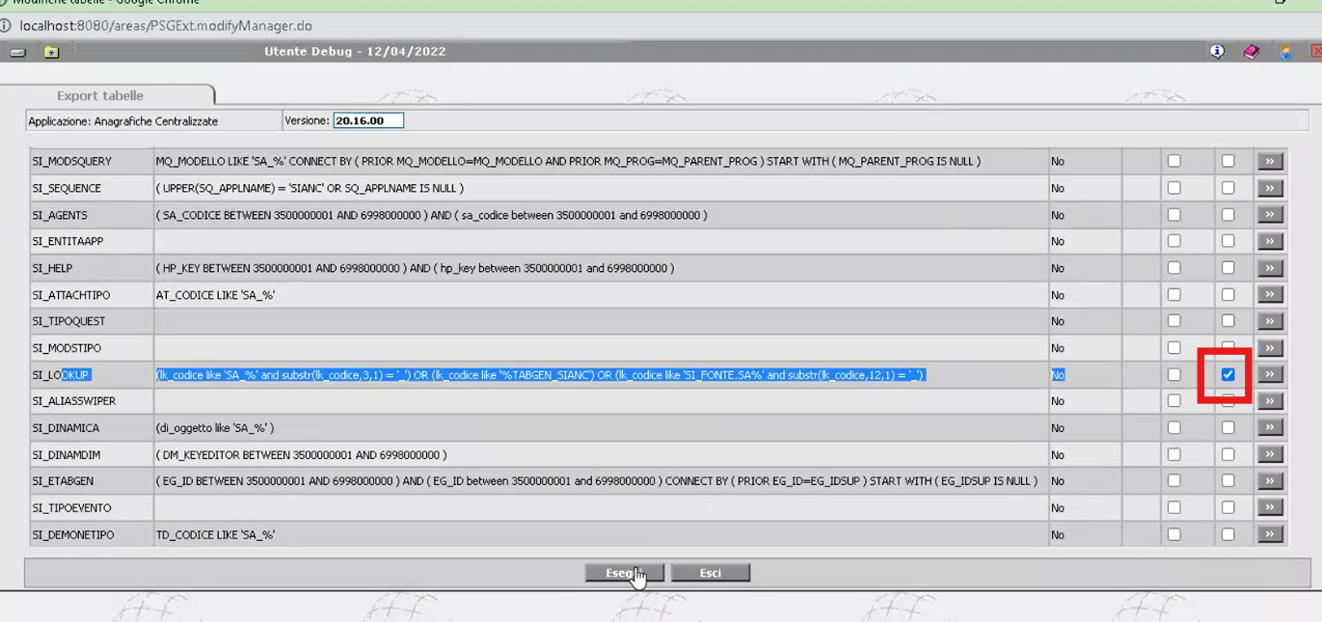

* Clicco ESEGUI in basso
* Faccio ESCI
* Poi confermo

Vediamo che è successo sull’XML : nel mezzo tra creazione tabelle nuove e compilazione finale, mi ha messo il frammento per export tabelle 🡪 ha creato un nuovo package sotto modify con nome table201600 : al suo interno ci saranno i file XML uno per ogni tabella di sistema che ho chiesto di voler esportare (es: SI_LOOKUP.xml)

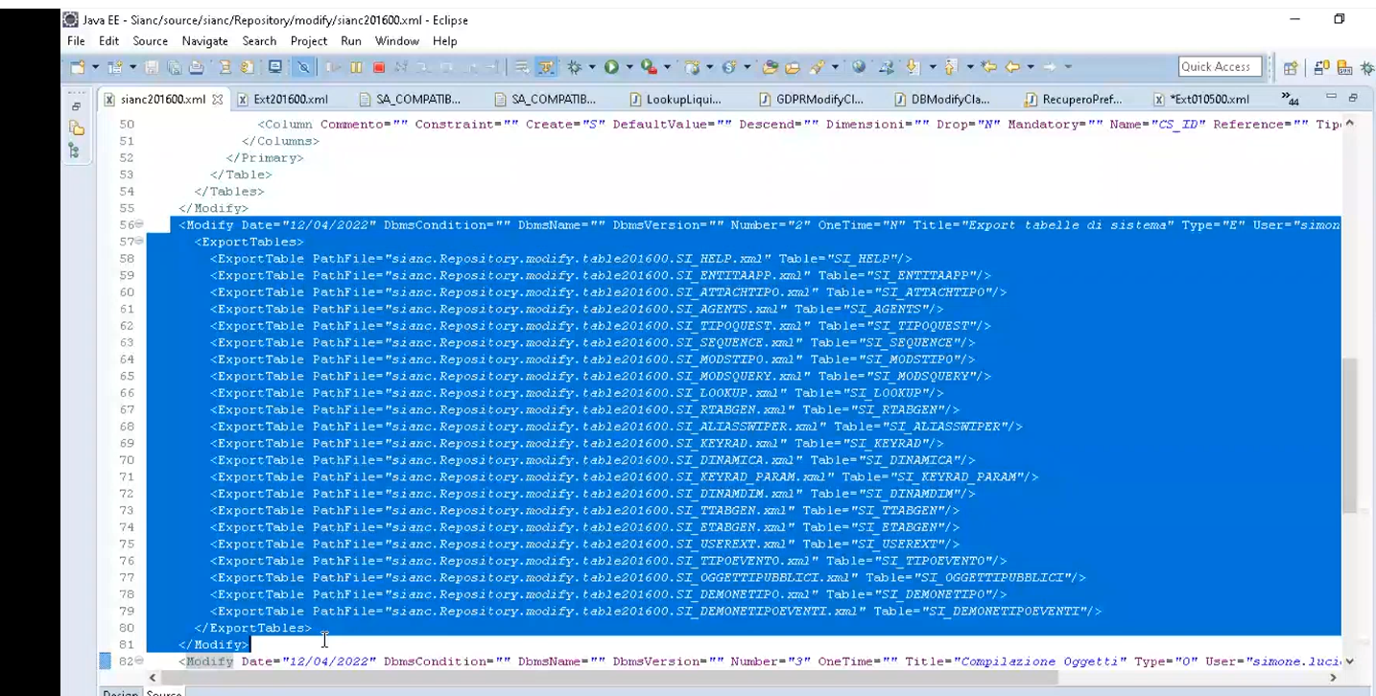

[**PAUSA : DA 01:57:20 a 02:20:10**]

**MODIFICHE AL DB CON LIQUIBASE** :

libreria opensource Liquibase 🡪 liquibase.org

ha tutto un suo sistema, basato sempre su XML, con i formalismi per creare tabelle, package, modificare strutture dati etc. Ecco i 4 passi principali per poter fare una modifica al DB con liquibase : la verifica dell’esecuzione delle modifiche liquibase viene fatta dalla webapp allo startup. Come fa a farlo?

* **STEP 1:** Ogni modulo deve censire il proprio changelog master tramite chiamata:
  + HotDBModify.registerChangeLogMaster : la chiamata è sempre dentro l’initializer del modulo
  + Es: per sianc = SiancInitializer.java (sta nel package initializer)

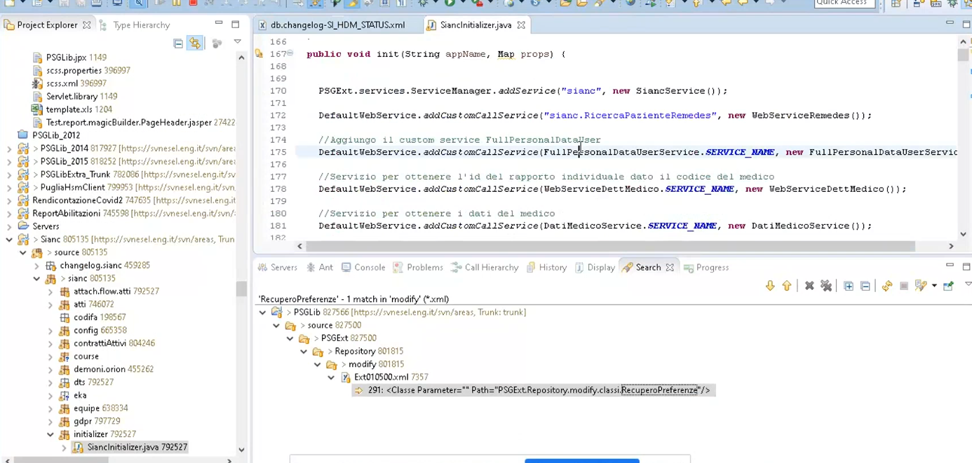

* + Trovata la chiamata individuo il changelog master :

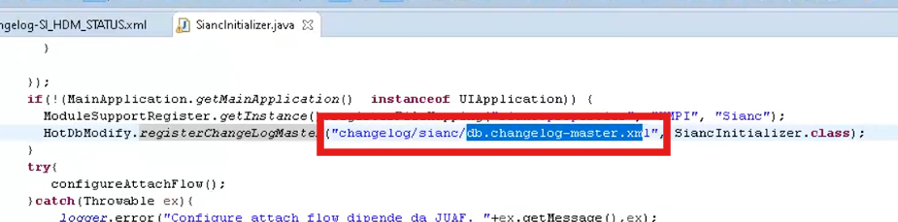

* + Cerco il file e lo apro in eclipse : sta nel package changelog.sianc
  + Un changeLog è un file XML che racchiude al suo interno N ChangeSet
  + Ogni modifica al db (es creazione tabella) viene detta un CHANGESET
    - Elemento padre CHANGESET con un ID univoco che la identifica univocaemnte
    - I CHANGESET sono raggruppati dentro un unico changelog
    - Un changeset per tabella
    - Uno per constraint
    - Uno per un indice univoco
    - Etc etc
  + I changelog vengono poi linkati tramite tag include file=”…” all’interno del changelog master.
* **STEP2**: creo il mio changeset in un nuovo changelog, dove racchiudiamo le modifiche al DB del nostro corso
  + Nuovo file nel package \source\changelog.sianc
    - Nome file : db.changelog-sisar-corso.xml : non c’è formalismo per il nome file , di solito qualcosa che faccia capire cosa è la modifica
  + Copio incollo un changeset esistente e lo pulisco
    - changeSet: il primo è la creazione tabella SA_SARD_CORSO.Attributi:
      * id = sisar-corso-SA_SARD_CORSO
      * author = chi lo ha fatto
      * context = application:NomeModuloDiRiferimento
        + application:<quellochetrovo nell’initilaizer>
        + ci devo mettere quello che viene indicato nell’initializer alla riga sopra dove viene fatta la registrazione del changelog master

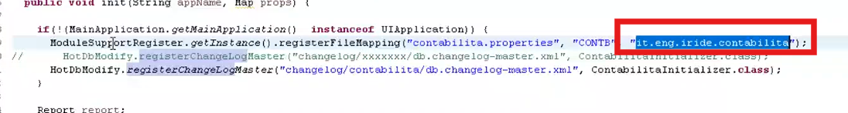

* le modifiche al DB partono in asincrono all’avvio dell’applicazione con un thread a parte:
  + una modifica su acquisti richiede 10 minuti per essere eseguita
  + gli altri moduli possono essere usati
  + liquibase blocca tutte le pagine solo del modulo che ho indicato nel mio changeSet mentre sta runnando : viene mostrato un messaggio di servizio che indica che c’è una attività di manutenzione in corso.
* Cosi posso bloccare solo i sottomoduli impattati dalla modifica al db in corso!
  + Se metto application:NoModule non blocca alcun modulo ma è pericoloso perché se la modifica scompila qualcosa crea disservizio agli utenti della webapp
  + Il blocco avviene tenendo conto delle dipendenze impostate sull’application (quando vado su build path – tab projects) : esempio se metto PSGExt blocco tutti i moduli
  + Ogni changeset deve avere due sottotag imprescindibili
    - Uno di precondizioni : es la creazione tabella va fatta solo se la tabella non c’è
      * preConditions onFail=”MARK_RAN” se fallisce la precondizione allora marca l’attività come eseguita e basta, altrimenti procede a valutare ed eseguire le modifiche che seguono
    - Uno di modifiche vere e proprie
      * createTable : attributi remarks (commento); tableName = nome tabella
        + tag figlio column :uno per colonna

name : nome colonna

type : tipo oracle

eventuale sottonodo constraints per dire se è nullable o no

* + altro changeSet per la PK della tabella
    - preCondition :
      * primaryKeyExists : primaryKeyName e tableName
    - addPrimaryKey: attributi
      * constraintName: nome pk
      * tableName : nome tabella cui la pk si riferisce

ESEMPIO VALERIO TICKET :

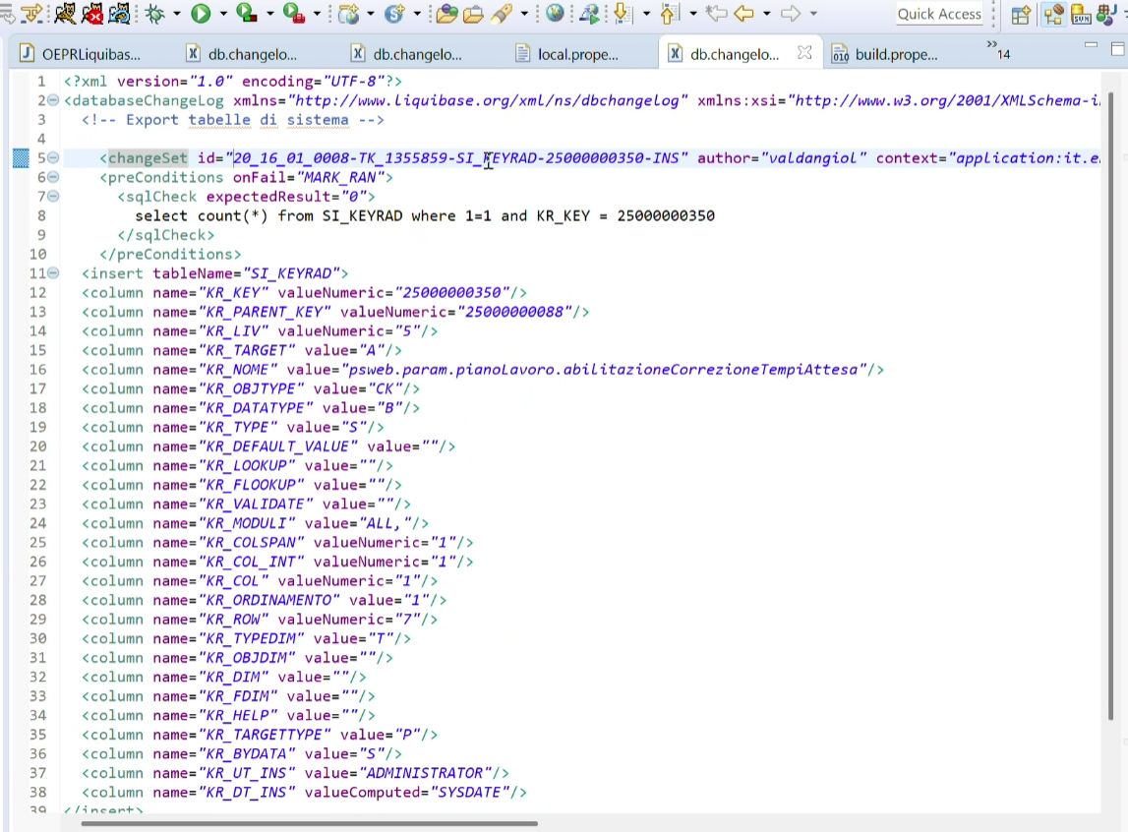

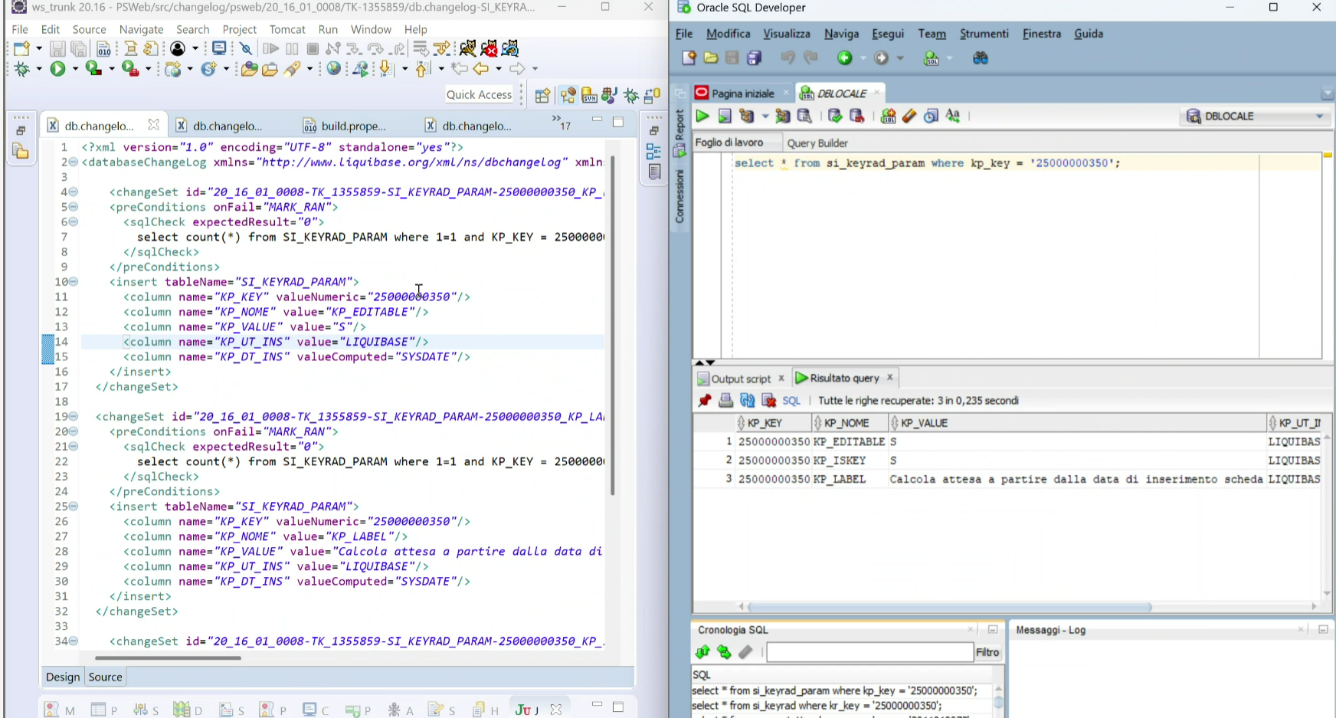

* **STEP 3:** il changelog creato con i changeset , va incluso nel changelog master:
  + Apro l’xml del changelog master : nel package changelog.nomemodulo dentro source del modulo
  + Ci aggiungo un tag include per includere il nuovo file XML con i changeSet che ho creato allo step precedente

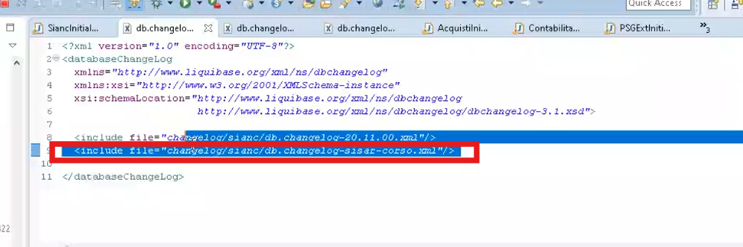

In alternativa come metodo più veloce invece di fare l’XML a mano con i changeset, liquibase mi da l’opzione di mettere un frammento di SQL direttamente :

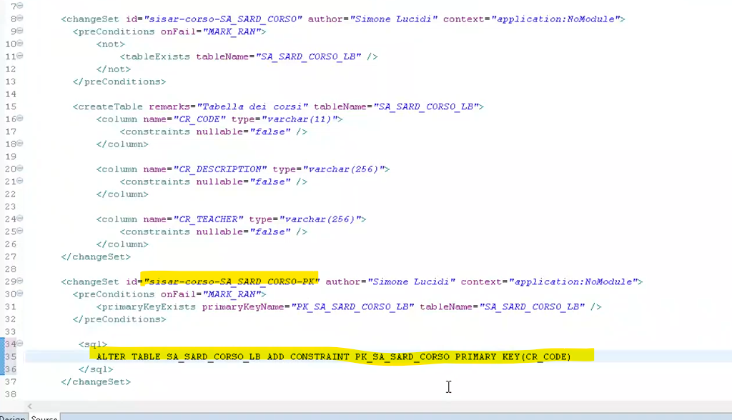

Nel SQL : CI VA IL PUNTO E VIRGOLA ALLA FINE SENNO VA IN ERRORE!!!!

Tag <sql> Utile per esempio per fare le insert sulla SI_LOOKUP per censire una nuova lookup.

Normalmente in ambiente di produzione, è al riavvio che vengono eseguite le modifiche al db. In modalità debug, NO : in modalità debug vanno fatte partire manualmente tramite un apposito pannello che ora vedremo.

Nella classe HotDBModify : è la classe regina delle modifiche in db liquibase

Dentro WebApplication.java:

* 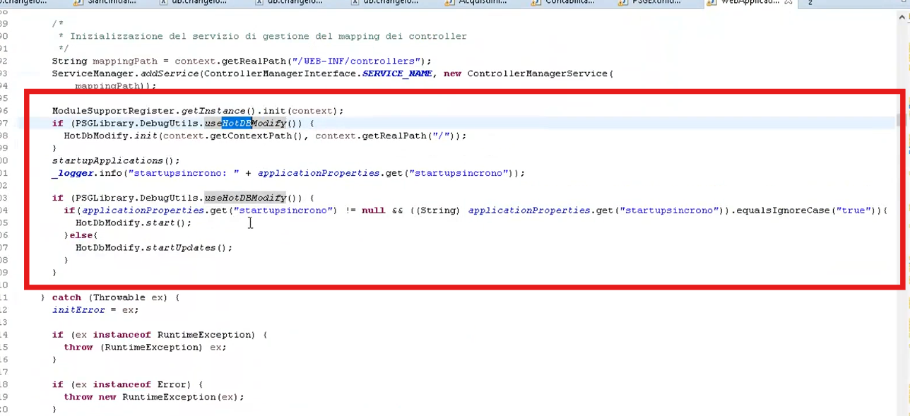

If useHotDBModify() 🡪 è un metodo che torna true se non sono in debug mode :

se non sono in debug 🡪 startUpdate() 🡪 crea un nuovo thread [HotDBModify]

* Prepara il changelog andando a prenderli come lista dentro il chengelogmaster e per ciascuno fa executeModify
* Si prepara una istanza liquibase con getLiquibase passandogli in input il changelog presi dal changelogmaster.
* Una volta fatto questo : fa liquibase.update(“”); 🡪 esegue fisicamente i changeset

Questo è quanto accade in produzione.

In debug (ambienti di sviluppo) invece devo far partire io il processo: vediamo come.

* **STEP 4:** testare la modifica appena inclusa nel changelog master: a runtime viene fatto tutto dalla classe HotDBModify
  + Riavviamo la nostra webapplication
  + In modalità DEBUG, le modifiche al db NO, partono solo se le si lancia manualmente da una apposita form che adesso vedremo.
    - Nuovo thread con cui si legge il changelog master lo parsa e per ciascun changset lo esegue (quindi in un thread parallelo)
  + In DEBUG le modifiche vanno eseguite a mano . Vediamo come :
    - [http://localhost:8080/sianc/**hdm.ControlPanel.do**](http://localhost:8080/sianc/hdm.ControlPanel.do)
    - **NON ENTRARE COME AMMINISTRATORE , MA COME UTENTE**

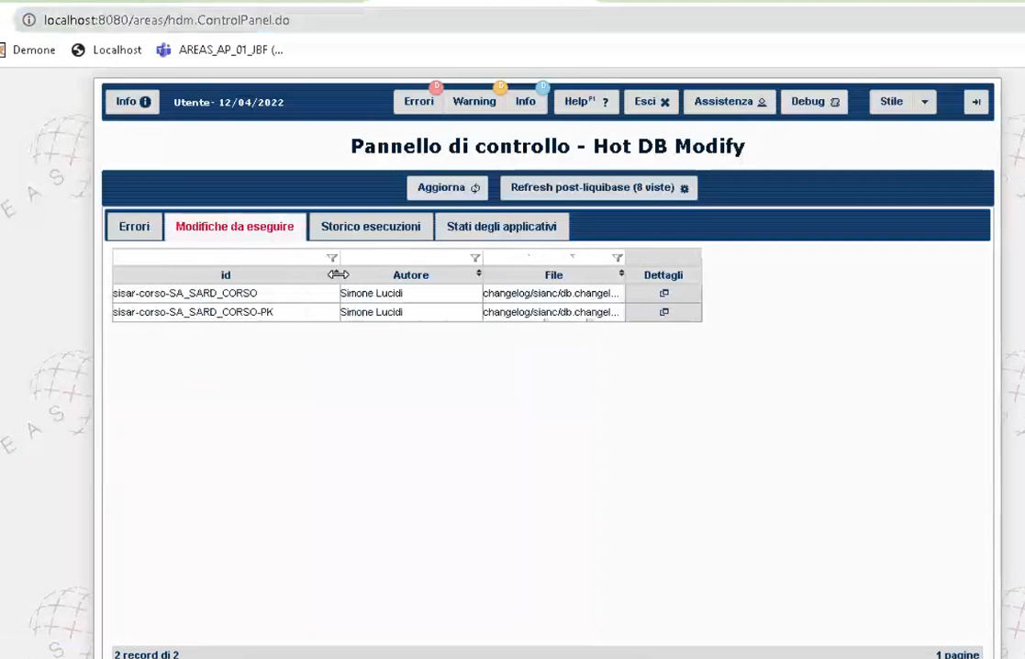

Voglio testare la bontà della mia modifica al DB: nella griglia vedo tutti i changeset nuovi linkati tramite i changelog dal changelog master 🡪 click su DETTAGLI per il changeset che mi interessa e mi fa vedere come liquibase lo trasforma in statement SQL : CLICCO ESEGUI

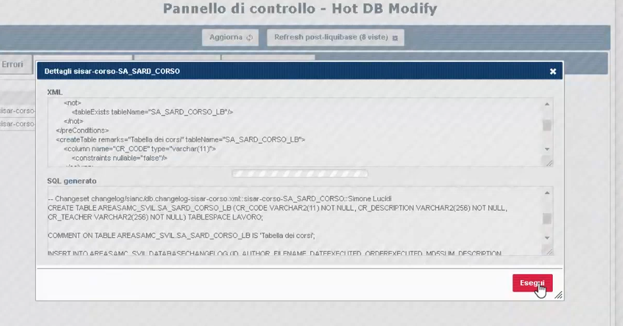

Fatto: una volta eseguita la modifica il record sparisce dal tab “modifiche da eseguire” e va a finire in “storico esecuzioni”.

Ripeto per la modifica successiva : esegui 🡪 va anche questa nello storico esecuzioni.

Quando una modifica va in errore rimane nel primo tab “ERRORI”:

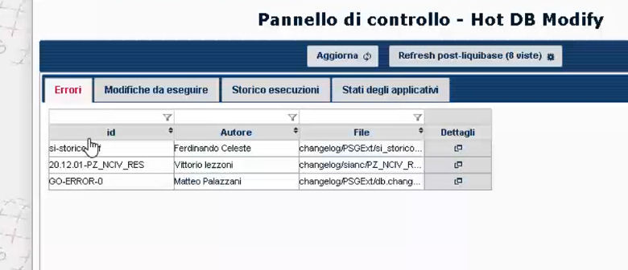

Se va in errore durante uno sviluppo posso modificarla la modifica , correggerla e torno nel ControlPanel la rieseguo finché non mi va in storico esecuzioni.

Se una modifica va invece ok (viene eseguita) ma era logicamente sbagliata (me la ha messa in MARK_RAN perché magari ho sbagliato la precondition): allora devo per forza rigenerare il changeset con un id DIVERSO. Faccio un nuovo changeset con id univoco nuovo e al suo interno metto la versione corretta da provare a rieseguire. Se una modifica va proprio in errore, va a finire nel tab ERRORI 🡪 se siamo in fase di sviluppo correggiamo direttamente il changeset senza doverne fare uno nuovo con nuovo id e la rieseguo.

La granularità dei changeset : es: uno per tabella o altro, sta a noi.

* Potrei anche fare un solo changeset con nome=”sisar-corso-all” e poi dentro faccio il nodo SQL con dentro il copiaincolla di tutto
* Lato negativo : se in produzione di queste cose fa tutto giusto poi a metà schianta 🡪 dopo non posso più rieseguire perché andrà in errore perché le prime tabelle e constraint eseguiranno
* Invece se spezzetto grazie alle preConditions riesco a gestire i lanci multipli

[**03:15:30**]

**TABELLE DB COINVOLTE DA TUTTO CIO (LIQUIBASE)**: sono tre tabelle di liquibase

* DATABASECHANGELOG : tabella di liquibase in cui lui censisce tutte le attività (changeset) che vengono eseguiti 🡪 trovo quello che da FE vedo nel tab STORICO ESECUZIONI . Sono le cose già eseguite con successo.
* DATABASECHANGELOGLOCK : prima di fare una modifica liquibase scrive una riga qui per tenere traccia dei lock che fa prima di eseguire una certa modifica.
  + Locked = 1/0 : lockato si/no, LOCKGRANTED : data e ora; LOCKEDBY : ip da cui è stato lanciato
  + Usato perché solo uno (SEMAFORO) delle webapp, la prima che parte, inizia a fare le modifiche al dB. Tutti gli altri tomcat restano in attesa che il lock venga tolto. Quando termina, libera il lock e …
    - Quando gli altri tomcat a seguire (semaforo libero) ci provano ad eseguire le modifiche liquibase, trovano le modifiche già fatte e non fanno nulla di fatto perché le preconditions falliranno.
  + I tomcat successivi restano in attesa che il lock si liberi al massimo per 30 minuti. 🡪 TIMEOUT CHE SI AUTOIMPONE LIQUIBASE
* DATABASECHANGELOGERROR : in realtà non è una tabella liquibase anche se il naming lo ricorda: **è una tabella AREAS** in cui teniamo traccia delle modifiche andate in errore. Questo perché liquibase di default, anche se una modifica va in errore, ogni volta che riparte la riprova ad eseguire perennemente. In questo modo abbiamo il tab ERRORI popolato nel hdm.ControlPanel.do 🡪 cliccando sui dettagli da un record in errore 🡪 c’è un bottone MARCA COME ESEGUITO : mi sono collegato, ho sistemato l’errore a mano in db e ho potuto fare la modifica: allora vado qui e la forzo come se fosse stata eseguita così la toglie dagli errori.
* SI_HDM_STATUS : è una tabella che serve per: ogni volta che metto un context su un changeset 🡪 lui lo mette su SI_HDM_STATUS : quando apro la form di un certo modulo, come prima cosa si interroga questa tabella e in base a HD_STATUS la form risulta utilizzabile o no. Liquibase ne aggiorna lo stato mentre esegue
  + Available : la app è fruibile
  + Locked : l’app è lockata per attività di aggiornamento in corso
  + Error: segna che è andata in errore 🡪 il menu rimane bloccato

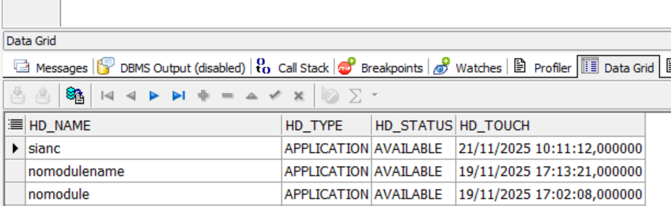

* Da frontend lo stato de gli applicativi lo si può vedere, nel ControlPanel hdm, nel tab “STATI DEGLI APPLICATIVI”: qui è gestita anche la dipendenza. Se metto SIANC non disponibile, diventa automaticamente non disponibile anche amc centralizzato :
* 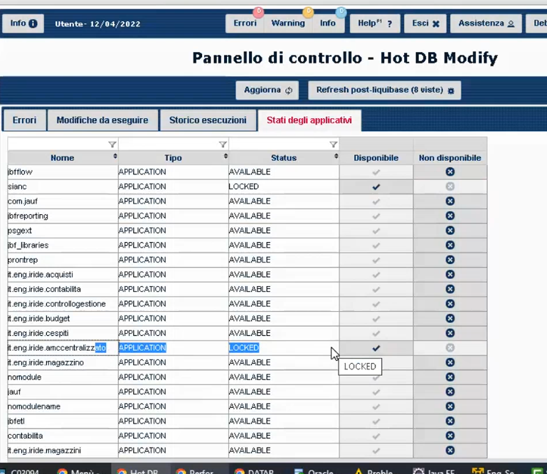
* Il monitor è usato per SBLOCCARE di solito, non per bloccare.
* Liquibase, se blocca sianc, blocca TUTTI I MODULI DIPENDENTI.

[**03:28:00**]

**Cosa succede invece lato java** ?

[HotDbModify] startUpdates 🡪 lo schedula su un thread a parte 🡪 start()

crea un oggetto log= setupDatabaseChangeLog(); e poi chiama executeModifiy(log);

getLiquibase:

* Legge da application properties : nome del tablespacedati e nome tablespace indici
  + Crea le tabelle sui tablespace corretti
* Inizializza un executionlistener su liquibase : mi consente di essere in ascolto degli stati sui changeset : per capire se li deve eseguire o no
  + Se willrun : prima di eseguire setta tablespace corretto
* Ran () : eseguito OK
  + Si elimina, se c’era, da DATABASECHANGELOGERROR : pulizia.
* runFailed() : eseguita e fallita :
  + inserisce in tabella DATABASECHANGELOGERROR e poi va a vedere il context 🡪 se è un application:nomeApplication 🡪
  + allora setta a error il record in SI_HDM_STATUS 🡪 SETTA HD_STATUS = ERROR e data ora
* Liquibase in DTABASECHANGELOG si salva un MD5 CHECKSUM del file del changelog che esegue : se il checksum di una modifica che lui ha eseguito (EXECUTED) , gli cambia successivamende 🡪 si incazza e si blocca
* C’era un bug su liquibase per cui anche se il file del changeset non cambiava, il checksum MD5 si: per calcolarlo usava anche il processore, nome macchina etc…
  + Per questo lo hanno disattivato fissando addValidChecksum(“any”);
  + 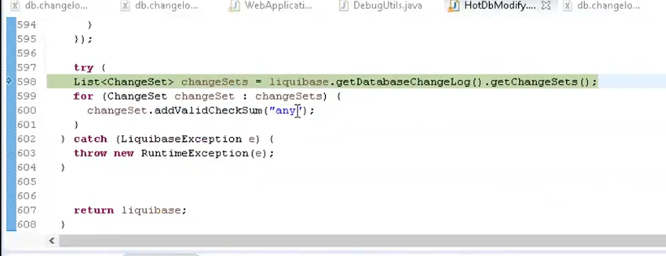
* Esegue le modifiche
  + Cicla tutti i changeset da eseguire e per ciascuno
    - Verifica se va eseguito (getWillRun())
    - Mette per il contesto 🡪 SI_HD_STAUS : ci mette LOCKED
    - Logga il lock : aggiorna SI_APPLOG per loggare il fatto che abbiamo fatto una modifica a db 🡪 logLiquibaseLock(log);
    - Liquibase.update(“”) 🡪 lancia effettivamente la modifica al db
      * Successfully acquired changelog lock 🡪 scrive in DATABASECHANGELOGLOCK
    - Rilegge i contesti del changeset 🡪 rimette ad AVAILABLE i contesti , e quindi le applicazioni.
* Il controllo torna allo start() , dopo la chiamata a executeModify(log);
* Va sul finally 🡪 fa delle cose che vanno fatte alla fine di ogni elaborazione
  + RELOAD DEI LOOKUP (di solito caricati all’avvio dell’applicazione) 🡪 per refreshare nel caso in cui le modifiche hanno inserito in DB dei nuovi lookup che non sarebbero visibili perché la webapp è già partita. LookupManager.loadFromDB(null, null , true);
  + Esegue cifratura tabelle implementate nell’applicativo in virtù del GDPR : funzionalità che lavora a livello applicativo. Ci sono attenzioni richieste sul codice
  + Ricompila tutti gli oggetti db 🡪 verifyCompiledObject();

[**03:46:00**]

nella form il bottone REFRESH POST LIQUIBASE🡪 serve a eseguire il pezzo di codice che dentro il metodo start() sta nel finally 🡪 se io a mano rieseguo un changeset che era andato in errore 🡪 non mi viene fatto in automatico il refresh dei lookup 🡺 cliccando il bottone lo forzo la riesecuzione di :

* Refresh lookup : LookupManager.loadFromDB(null, null , true);
* Encryption GDPR : GDPREncryption.refreshViewsAndTriggersIfNeeded();
* Ricompilazione oggetti DB : verifyCompiledObject();

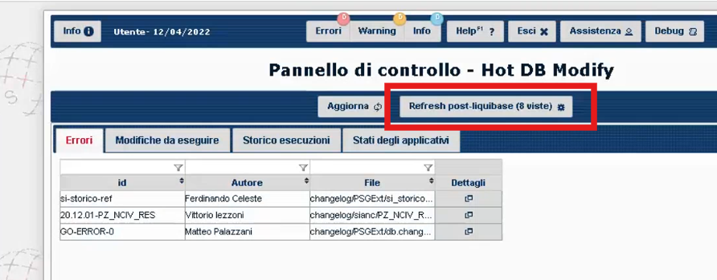

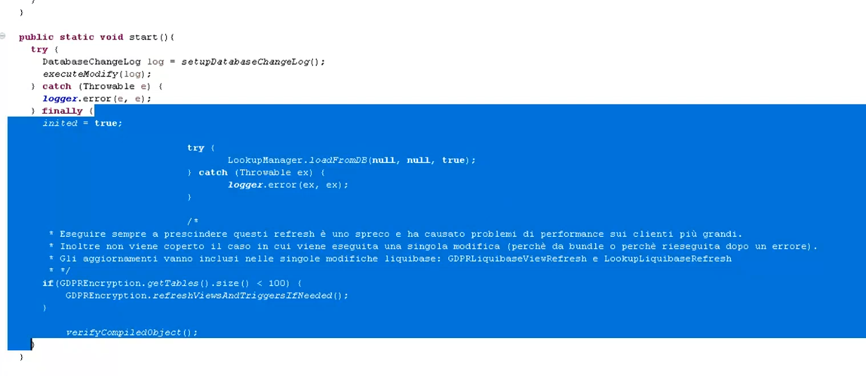

**FINE GESTIONE MODIFICHE AL DB**

Dove è che una certa pagina applicativa controlla se l’utente può accedervi ? è nel ControllerDispatcher : nel metodo service() di ControllerDispatcher si domanda :

Il controller che mi sta chiedendo l’utente, risulta bloccato?

HotDBModify.isLocked

Per capirlo fa delle query due volte

* + - * + Prima per singolo controller (non usato)
        + Poi per application cui il controller appartiene

ControllerDispatcher:

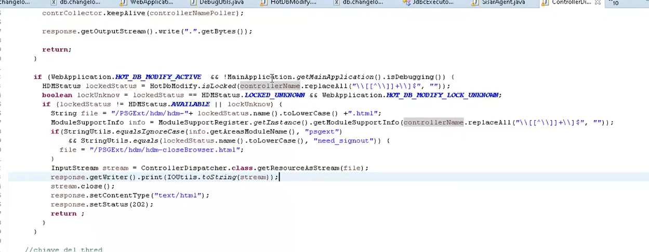

HotDBModify : recupera l’applicationStatus di quel controller

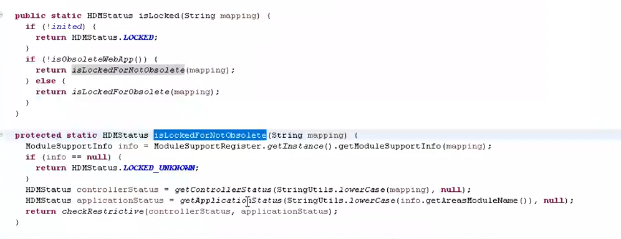

Se gli risulta non available 🡪 mostra una pagina diversa a seconda che sia LOCKED o ERROR.

* /PSGExt/hdm/Hdm-error.html
* /PSGExt/hdm/Hdm-locked.html

Se è bloccato PSGExt 🡪 mostra la pagina che dice di chiudere il browser:

* /PSGExt/hdm/hdm-closeBrowser.html

[**03:51:00**]

Supponiamo che in un ambiente c’è areas versione 20.15.00

Rilasciamo nemmeno un altra versione, una add di bugfix alla 20.15.00 (add1)

Verrà installata tramite l’installer : cosa fa l’installer ?

* Dal manager di tomcat : fa il deploy di una webapp che ha lo stesso nome (stesso path) ma con Version differente : [è una funzionalità di tomcat 8]
  + ANNOMESEGIORNOOREMINUTI : del momento in cui è stata fatta l’installazione

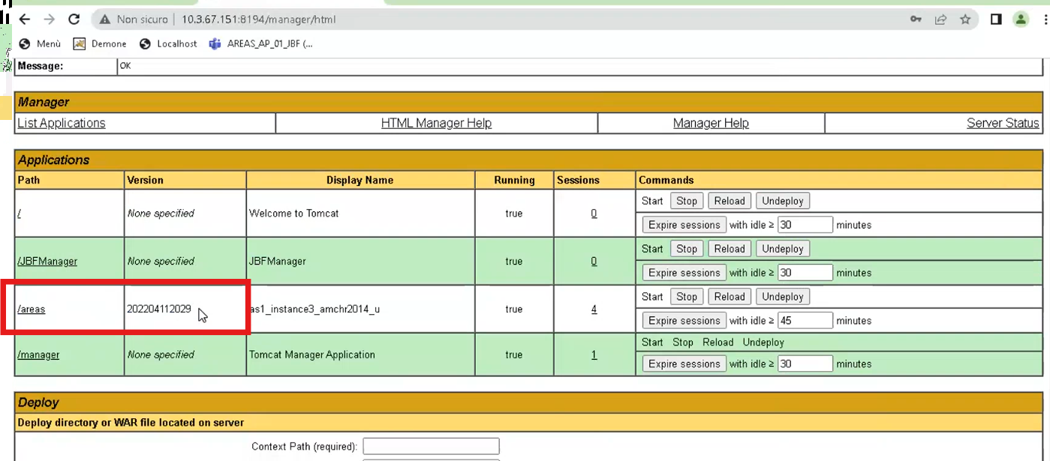

Se oggi installo: l’installer mi crea un’altra webapp AREAS duplicata ma con un’altra versione🡪 ho due versioni della stessa webapp. Questo per garantire l’hot deploy (continuità di servizio):

* I vecchi utenti ancora collegati restano nella vecchia webapp
* Quelli nuovi entranti mano a mano vengono automaticamente diretti da tomcat verso la nuova versione della webapp
* Quando mano a mano finiscono le sessioni attive sulla vecchia : quando sono tutte finite (logout)tomcat in automatico fa l’undeploy della vecchia versione e sarà attiva solo la nuova

Questo perché lui quando va a verificare se una app è lockata : se la webapp attuale è la versione vecchia o la nuova? Per saperlo in SI_WEBAPP si tiene nel campo WA_RUNNING_CODE lo stesso valore che viene scritto da tomcat nella colonna “version” (vedi sopra la screenshot) 🡺 VALE SOLO PER LE WEBAPP UTENTE : I DEMONI NON SUPPORTANPO HOT DEPLOY

* Se io sono webapp vecchia 🡪 ANCHE SE LO STATO E’ AVAILABLE MOSTRA LA PAGINA CHE DICE CHE E’ NECESSARIO IL SIGNOUT!!!!
* Se io non sono webapp vecchia 🡪 VA A VEDERE LO STATO E DECIDE SE E’ AVAILABLE O LOCKED: funzionamento standard

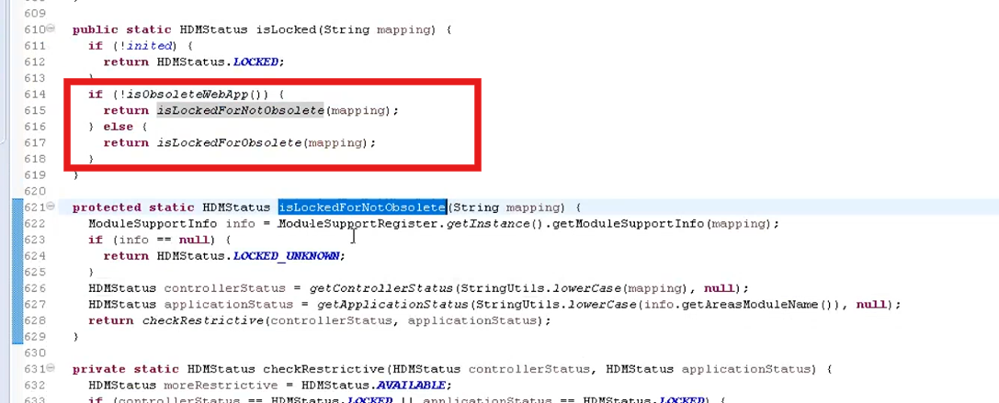

IsLockedForObsolete 🡪 li costringe a riloggarsi cosi tomcat li manda nella nuova versione automaticamente.

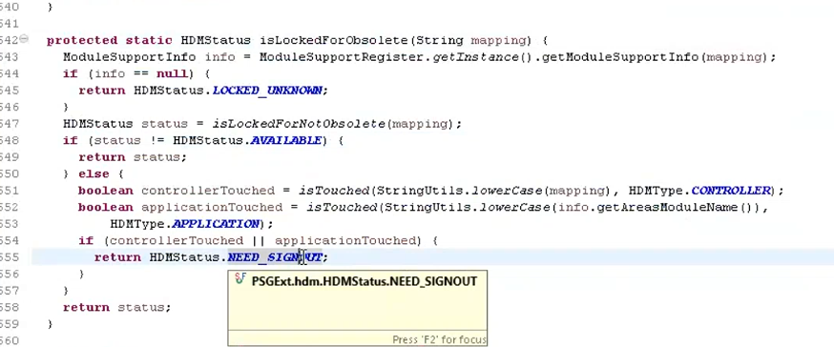

FORZA MANO A MANO GLI UTENTI DELLA VECCHIA WEBAPP (OLD VERSION) A SLOGGARSI : cosi con il nuovo login tomcat li reinstrada sulla nuova versione.